บทที่ 2
การออกแบบฐานข้อมูล

สำหรับการออกแบบตารางนั้น ได้ออกแบบโดยใช้ ER Diagram และทำการ Mapping ได้ตารางออกมา รวมทั้งได้ทำการ Normalize ตารางเหล่านั้นเป็นที่เรียบร้อย โดยสามารถแบ่งตารางที่ออกแบบได้เป็น 4 กลุ่มใหญ่ 15 กลุ่มย่อย จำนวนทั้งสิ้น 47 ตาราง ดังนี้

- กลุ่มข้อมูลส่วนกลาง (Core System Group)
  - กลุ่มข้อมูลบริษัท (Company Group)
  - กลุ่มข้อมูลผู้ใช้ (User Group)
  - กลุ่มข้อมูลโปรแกรม (Application Group)
- กลุ่มข้อมูลระบบจัดการทรัพยากรบุคคล (Human Resource Management Group)
  - กลุ่มข้อมูลฝ่าย (Department Group)
  - กลุ่มข้อมูลตำแหน่ง (Position Group)
  - กลุ่มข้อมูลธนาคาร (Bank Group)
  - กลุ่มข้อมูลพนักงาน (Employee Group)
  - กลุ่มข้อมูลงาน (Job Group)
- กลุ่มข้อมูลระบบคำนวณค่าจ้าง (Payroll System Group)
  - กลุ่มข้อมูลค่าติดตั้งของการคำนวณค่าจ้าง (Wage Calculation Configuration Group)
  - กลุ่มข้อมูลการกู้ยืมเงิน (Loan Group)
  - กลุ่มข้อมูลการคำนวณค่าจ้าง (Wage Calculation Group)
  - กลุ่มข้อมูลการจ่ายค่าจ้าง (Wage Payment Group)
- กลุ่มข้อมูลระบบบันทึกเวลาทำงาน (Time Attendant Group)
  - กลุ่มข้อมูลบัตรพนักงาน (Employee Card Group)
  - กลุ่มข้อมูลเครื่องบันทึกเวลา (Recorder Group)
  - กลุ่มข้อมูลเวลาทำงาน (Time Record Group)

กลุ่มข้อมูลส่วนกลาง (Core System Group)

กลุ่มข้อมูลบริษัท (Company Group)

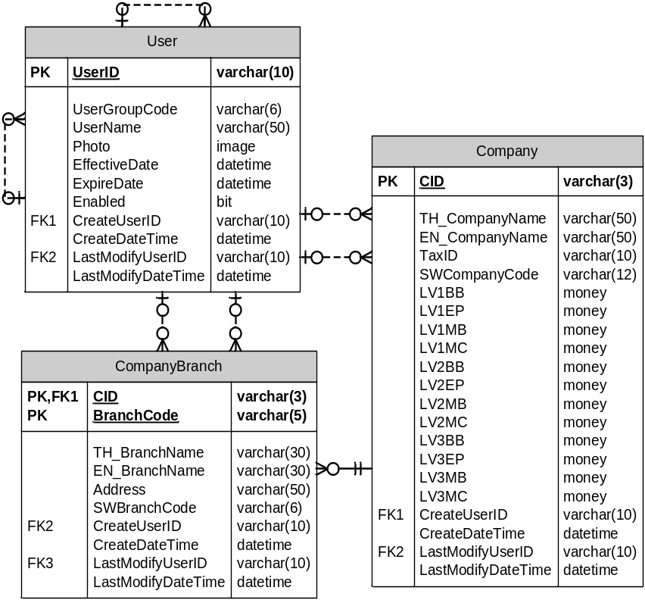
รูปที่ 2.1 แผนภาพ ER-Diagram ของกลุ่มข้อมูลบริษัท

ตารางข้อมูลบริษัท (Table #1: Company)
เป็นตารางสำหรับเก็บข้อมูลของแต่ละบริษัท เนื่องจากระบบสนับสนุนการทำงานหลายบริษัท บนฐานข้อมูลเดียวกัน โดยมีรายละเอียดดังนี้
- FIELD: CID varchar(3) PK
DESC: รหัสบริษัท
- FIELD: TH_CompanyName varchar(50)
DESC: ชื่อบริษัทเป็นภาษาไทย
- FIELD: EN_CompanyName varchar(50)
DESC: ชื่อบริษัทเป็นภาษาอังกฤษ
- FIELD: TaxID varchar(10)
DESC: รหัสประจำตัวผู้เสียภาษีอากรของบริษัท
- FIELD: SWCompanyCode varchar(12)
DESC: รหัสประตัวนายจ้างของบริษัทสำหรับกองทุนประกันสังคม
- FIELD: LV1BB money
DESC: จำนวนวันลาพักร้อน (Vacation) ยกมาจากปีก่อน/ประจำปี
- FIELD: LV1EP money
DESC: จำนวนวันลาพักร้อน (Vacation) ที่จะได้รับเพิ่มในแต่ละงวด
- FIELD: LV1MB money
DESC: จำนวนวันลาพักร้อน (Vacation) มากที่สุดที่สามารถสะสมไว้ได้
- FIELD: LV1MC money
DESC: จำนวนวันลาพักร้อน (Vacation) มากที่สุดที่จะโอนไปปีถัดไปได้
- FIELD: LV2BB money
DESC: จำนวนวันลาป่วย (Sick) ยกมาจากปีก่อน/ประจำปี
- FIELD: LV2EP money
DESC: จำนวนวันลาป่วย (Sick) ที่จะได้รับเพิ่มในแต่ละงวด
- FIELD: LV2MB money
DESC: จำนวนวันลาป่วย (Sick) มากที่สุดที่สามารถสะสมไว้ได้
- FIELD: LV2MC money
DESC: จำนวนวันลาป่วย (Sick) มากที่สุดที่จะโอนไปปีถัดไปได้
- FIELD: LV3BB money
DESC: จำนวนวันลากิจ (Personal) ยกมาจากปีก่อน/ประจำปี
- FIELD: LV3EP money
DESC: จำนวนวันลากิจ (Personal) ที่จะได้รับเพิ่มในแต่ละงวด
- FIELD: LV3MB money
DESC: จำนวนวันลากิจ (Personal) มากที่สุดที่สามารถสะสมไว้ได้
- FIELD: LV3MC money
DESC: จำนวนวันลากิจ (Personal) มากที่สุดที่จะโอนไปปีถัดไปได้
- FIELD: CreateUserID varchar(10) FK
DESC: รหัสผู้ใช้งานที่สร้างข้อมูล Record นี้ขึ้นมา
- FIELD: CreateDateTime datetime
DESC: วันและเวลาที่สร้างข้อมูล Record นี้ขึ้นมา
- FIELD: LastModifyUserID varchar(10) FK
DESC: รหัสผู้ใช้งานที่ปรับปรุงแก้ไขข้อมูล Record นี้ล่าสุด
- FIELD: LastModifyDateTime datetime
DESC: วันและเวลาที่ปรับปรุงแก้ไขข้อมูล Record นี้ล่าสุด

ตารางข้อมูลสาขาบริษัท (Table #2: CompanyBranch)
เป็นตารางสำหรับเก็บข้อมูลของแต่ละสาขา เนื่องจากระบบสนับสนุนการทำงานหลายสาขา บนฐานข้อมูลเดียวกัน โดยมีรายละเอียดดังนี้

- FIELD: CID varchar(3) PK & FK
DESC: รหัสบริษัท
- FIELD: BranchCode varchar(5) PK
DESC: รหัสสาขาของบริษัท
- FIELD: TH_BranchName varchar(30)
DESC: ชื่อสาขาเป็นภาษาไทย
- FIELD: EN_BranchName varchar(30)
DESC: ชื่อสาขาเป็นภาษาอังกฤษ
- FIELD: Address varchar(50)
DESC: ที่อยู่ของสาขา
- FIELD: SWBranchCode varchar(6)
DESC: รหัสสาขา สำหรับเงินสมทบประกันสังคม
- FIELD: CreateUserID varchar(10) FK
DESC: รหัสผู้ใช้งานที่สร้างข้อมูล Record นี้ขึ้นมา
- FIELD: CreateDateTime datetime
DESC: วันและเวลาที่สร้างข้อมูล Record นี้ขึ้นมา
- FIELD: LastModifyUserID varchar(10) FK
DESC: รหัสผู้ใช้งานที่ปรับปรุงแก้ไขข้อมูล Record นี้ล่าสุด
- FIELD: LastModifyDateTime datetime
DESC: วันและเวลาที่ปรับปรุงแก้ไขข้อมูล Record นี้ล่าสุด

กลุ่มข้อมูลผู้ใช้ (User Group)

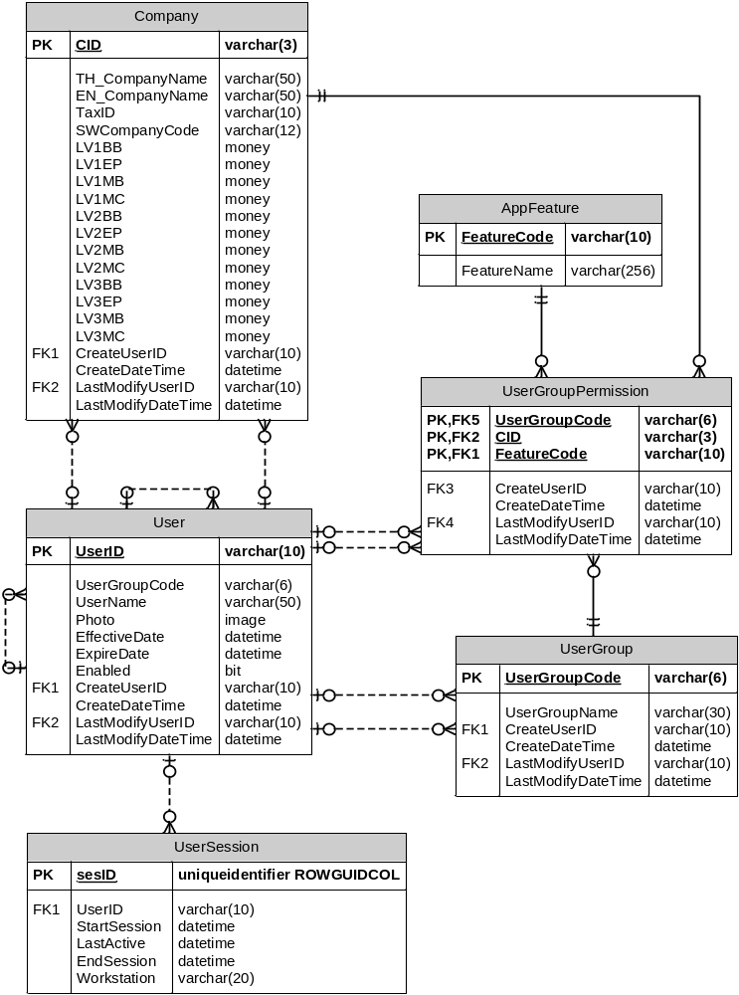
รูปที่ 2.2 แผนภาพ ER-Diagram ของกลุ่มข้อมูลผู้ใช้

ตารางข้อมูลกลุ่มผู้ใช้ (Table #3: UserGroup)
เป็นตารางสำหรับเก็บข้อมูลกลุ่มผู้ใช้งานระบบ โดยมีรายละเอียดดังนี้

- FIELD: UserGroupCode varchar(6) PK
DESC: รหัสกลุ่มผู้ใช้
- FIELD: UserGroupName varchar(30)
DESC: ชื่อกลุ่มผู้ใช้
- FIELD: CreateUserID varchar(10) FK
DESC: รหัสผู้ใช้งานที่สร้างข้อมูล Record นี้ขึ้นมา
- FIELD: CreateDateTime datetime
DESC: วันและเวลาที่สร้างข้อมูล Record นี้ขึ้นมา
- FIELD: LastModifyUserID varchar(10) FK
DESC: รหัสผู้ใช้งานที่ปรับปรุงแก้ไขข้อมูล Record นี้ล่าสุด
- FIELD: LastModifyDateTime datetime
DESC: วันและเวลาที่ปรับปรุงแก้ไขข้อมูล Record นี้ล่าสุด

ตารางข้อมูลสิทธิของกลุ่มผู้ใช้ (Table #4: UserGroupPermission)
เป็นตารางสำหรับเก็บข้อมูลสิทธิการเข้าถึงระบบงานต่างๆ ของกลุ่มผู้ใช้ โดยมีรายละเอียดดังนี้

- FIELD: UserGroupCode varchar(6) PK & FK
DESC: รหัสกลุ่มผู้ใช้
- FIELD: CID varchar(3) PK & FK
DESC: รหัสบริษัท
- FIELD: FeatureCode varchar(10) PK & FK
DESC: รหัสคุณลักษณะ
- FIELD: CreateUserID varchar(10) FK
DESC: รหัสผู้ใช้งานที่สร้างข้อมูล Record นี้ขึ้นมา
- FIELD: CreateDateTime datetime
DESC: วันและเวลาที่สร้างข้อมูล Record นี้ขึ้นมา
- FIELD: LastModifyUserID varchar(10) FK
DESC: รหัสผู้ใช้งานที่ปรับปรุงแก้ไขข้อมูล Record นี้ล่าสุด
- FIELD: LastModifyDateTime datetime
DESC: วันและเวลาที่ปรับปรุงแก้ไขข้อมูล Record นี้ล่าสุด
ตารางข้อมูลผู้ใช้ (Table #5: User)
เป็นตารางสำหรับเก็บข้อมูลผู้ใช้งานระบบ โดยมีรายละเอียดดังนี้

- FIELD: UserID varchar(10) PK
DESC: รหัสผู้ใช้งาน
- FIELD: UserGroupCode varchar(6) FK
DESC: รหัสกลุ่มผู้ใช้
- FIELD: UserName varchar(50)
DESC: ชื่อผู้ใช้งาน
- FIELD: Photo image
DESC: รูปภาพของผู้ใช้งาน
- FIELD: EffectiveDate datetime
DESC: วันที่มีผลบังคับใช้
- FIELD: ExpireDate datetime
DESC: วันที่สิ้นสุดการบังคับใช้
- FIELD: Enabled bit
DESC: สถานะของผู้ใช้งาน
NOTE: 0 = Disabled, 1 = Enabled
- FIELD: CreateUserID varchar(10) FK
DESC: รหัสผู้ใช้งานที่สร้างข้อมูล Record นี้ขึ้นมา
- FIELD: CreateDateTime datetime
DESC: วันและเวลาที่สร้างข้อมูล Record นี้ขึ้นมา
- FIELD: LastModifyUserID varchar(10) FK
DESC: รหัสผู้ใช้งานที่ปรับปรุงแก้ไขข้อมูล Record นี้ล่าสุด
- FIELD: LastModifyDateTime datetime
DESC: วันและเวลาที่ปรับปรุงแก้ไขข้อมูล Record นี้ล่าสุด

ตารางข้อมูลการใช้งานของผู้ใช้ (Table #6: UserSession)
เป็นตารางสำหรับเก็บข้อมูล Session ของผู้ใช้ เพื่อใช้ในการตรวจสอบการทำงาน โดยมีรายละเอียดดังนี้

- FIELD: sesID uniqueidentifier PK
DESC: รหัส Session การใช้งาน
- FIELD: UserID varchar(10) FK
DESC: รหัสผู้ใช้งาน
- FIELD: StartSession datetime
DESC: วันและเวลาเริ่มต้น Session
- FIELD: LastActive datetime
DESC: วันและเวลาที่มีการอ้างถึง Session ครั้งล่าสุด (ใช้ในการป้องกัน Concurrent User)
- FIELD: EndSession datetime
DESC: วันและเวลาสิ้นสุด Session
NOTE: หาก Session ยังไม่สิ้นสุด จะมีค่าเป็น Null
- FIELD: WorkStation varchar(20)
DESC: รหัสเครื่อง WorkStation ที่ผู้ใช้งานใช้ติดต่อกับระบบ

กลุ่มข้อมูลโปรแกรม (Application Group)

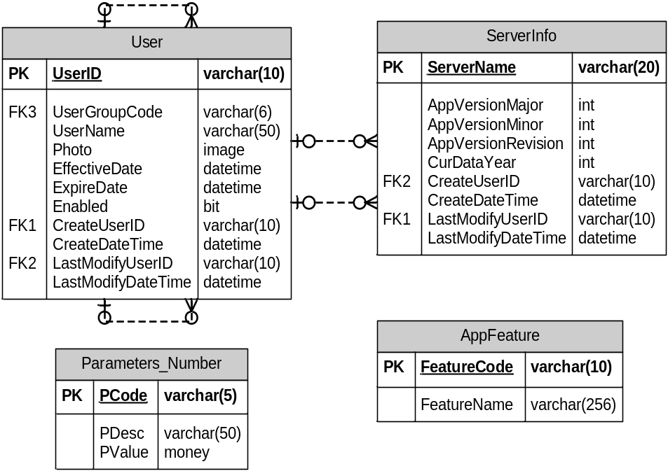
รูปที่ 2.3 แผนภาพ ER-Diagram ของกลุ่มข้อมูลโปรแกรม
ตารางข้อมูลคุณลักษณะของระบบ (Table #7: AppFeature)
เป็นตารางสำหรับเก็บข้อมูล Application Feature ของระบบโดยมีรายละเอียดดังนี้

- FIELD: FeatureCode varchar(10) PK
DESC: รหัสคุณลักษณะ
- FIELD: FeatureName varchar(256)
DESC: ชื่อคุณลักษณะ

ตารางข้อมูลค่าตัวแปรของระบบ (Table #8: Parameters_Number)
เป็นตารางสำหรับเก็บข้อมูลค่าตัวแปรของระบบโดยมีรายละเอียดดังนี้

- FIELD: PCode varchar(10) PK
DESC: รหัสตัวแปร
- FIELD: PDesc varchar(50)
DESC: ชื่อตัวแปร
- FIELD: PValue money
DESC: ค่าตัวแปร

ตารางข้อมูลเซิร์ฟเวอร์ (Table #9: ServerInfo)
เป็นตารางสำหรับเก็บข้อมูลเครื่อง Serverโดยมีรายละเอียดดังนี้

- FIELD: ServerName varchar(20) PK
DESC: ชื่อเครื่อง Server
- FIELD: AppVersionMajor int
DESC: เลข Version ของระบบหลัก Major
- FIELD: AppVersionMinor int
DESC: เลข Version ของระบบหลัก Minor
- FIELD: AppVersionRevision int
DESC: เลข Version ของระบบหลัก Revision
- FIELD: CurDataYear int
DESC: ปีข้อมูลปัจจุบัน
- FIELD: CreateUserID varchar(10) FK
DESC: รหัสผู้ใช้งานที่สร้างข้อมูล Record นี้ขึ้นมา
- FIELD: CreateDateTime datetime
DESC: วันและเวลาที่สร้างข้อมูล Record นี้ขึ้นมา
- FIELD: LastModifyUserID varchar(10) FK
DESC: รหัสผู้ใช้งานที่ปรับปรุงแก้ไขข้อมูล Record นี้ล่าสุด
- FIELD: LastModifyDateTime datetime
DESC: วันและเวลาที่ปรับปรุงแก้ไขข้อมูล Record นี้ล่าสุด

กลุ่มข้อมูลระบบจัดการทรัพยากรบุคคล (Human Resource Management Group)

กลุ่มข้อมูลฝ่าย (Department Group)

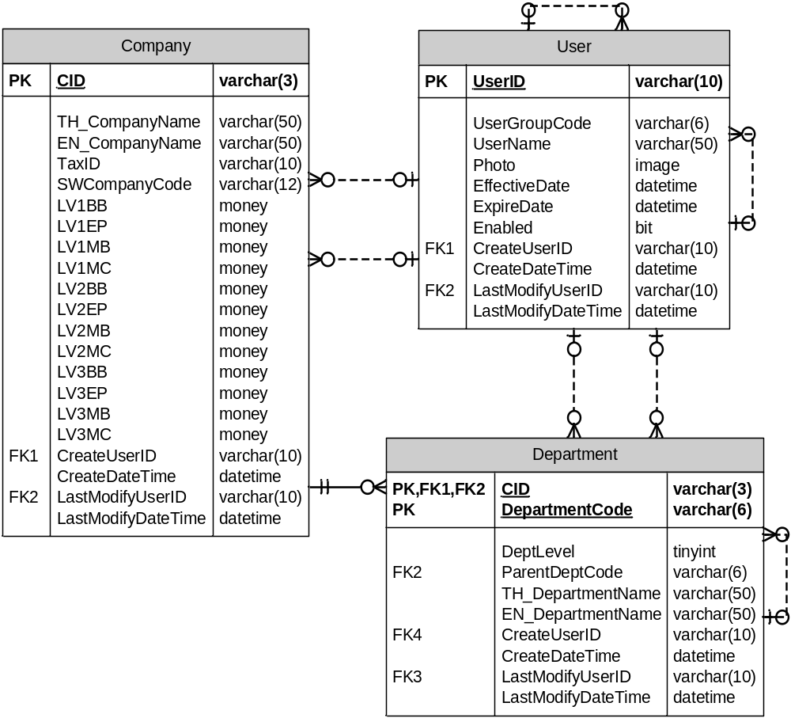
รูปที่ 2.4 แผนภาพ ER-Diagram ของกลุ่มข้อมูลฝ่าย

ตารางข้อมูลฝ่าย (Table #10: Department)
เป็นตารางสำหรับเก็บข้อมูลฝ่าย/แผนกโดยมีรายละเอียดดังนี้

- FIELD: CID varchar(3) PK & FK
DESC: รหัสบริษัท
- FIELD: DepartmentCode varchar(6) PK
DESC: รหัสฝ่าย
- FIELD: DeptLevel tinyint
DESC: ระดับของฝ่าย
NOTE: ค่าที่ยอมรับคือ ค่า 1-3 โดยค่าน้อยกว่าจะมีความสำคัญสูงกว่า
- FIELD: ParentDepartmentCode varchar(6) FK
DESC: รหัสฝ่ายหลัก ซึ่งมีขั้นสูงกว่าที่ทำการกำกับดูแล/ควบคุม
NOTE: หาก DeptLevel เท่ากับ 1 แล้ว ข้อมูลใน Field นี้จะเป็น Null
สำหรับ DeptLevel 2 และ 3 จะต้องมีข้อมูลใน Field นี้เสมอ
- FIELD: TH_DepartmentName varchar(50)
DESC: ชื่อฝ่ายเป็นภาษาไทย
- FIELD: EN_DepartmentName varchar(50)
DESC: ชื่อฝ่ายเป็นภาษาอังกฤษ
- FIELD: CreateUserID varchar(10) FK
DESC: รหัสผู้ใช้งานที่สร้างข้อมูล Record นี้ขึ้นมา
- FIELD: CreateDateTime datetime
DESC: วันและเวลาที่สร้างข้อมูล Record นี้ขึ้นมา
- FIELD: LastModifyUserID varchar(10) FK
DESC: รหัสผู้ใช้งานที่ปรับปรุงแก้ไขข้อมูล Record นี้ล่าสุด
- FIELD: LastModifyDateTime datetime
DESC: วันและเวลาที่ปรับปรุงแก้ไขข้อมูล Record นี้ล่าสุด

กลุ่มข้อมูลตำแหน่ง (Position Group)

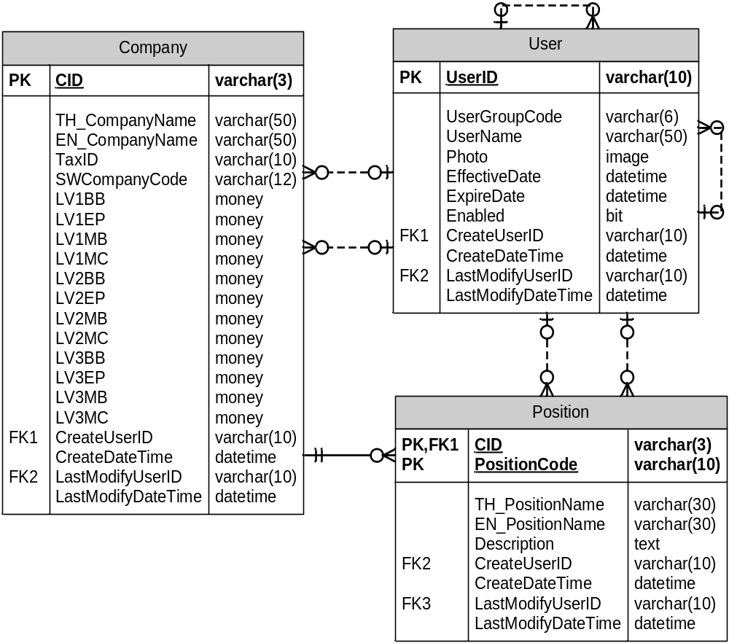
รูปที่ 2.5 แผนภาพ ER-Diagram ของกลุ่มข้อมูลตำแหน่ง

ตารางข้อมูลตำแหน่ง (Table #11: Position)
เป็นตารางสำหรับเก็บข้อมูลตำแหน่งงานโดยมีรายละเอียดดังนี้

- FIELD: CID varchar(3) PK & FK
DESC: รหัสบริษัท
- FIELD: PositionCode varchar(10) PK
DESC: รหัสตำแหน่ง
- FIELD: TH_PositionName varchar(30)
DESC: ชื่อตำแหน่งเป็นภาษาไทย
- FIELD: EN_PositionName varchar(30)
DESC: ชื่อตำแหน่งเป็นภาษาอังกฤษ
- FIELD: Description text
DESC: คำบรรยายหน้าที่ของตำแหน่งงาน หรือหมายเหตุ อื่นๆ
- FIELD: CreateUserID varchar(10) FK
DESC: รหัสผู้ใช้งานที่สร้างข้อมูล Record นี้ขึ้นมา
- FIELD: CreateDateTime datetime
DESC: วันและเวลาที่สร้างข้อมูล Record นี้ขึ้นมา
- FIELD: LastModifyUserID varchar(10) FK
DESC: รหัสผู้ใช้งานที่ปรับปรุงแก้ไขข้อมูล Record นี้ล่าสุด
- FIELD: LastModifyDateTime datetime
DESC: วันและเวลาที่ปรับปรุงแก้ไขข้อมูล Record นี้ล่าสุด

กลุ่มข้อมูลธนาคาร (Bank Group)

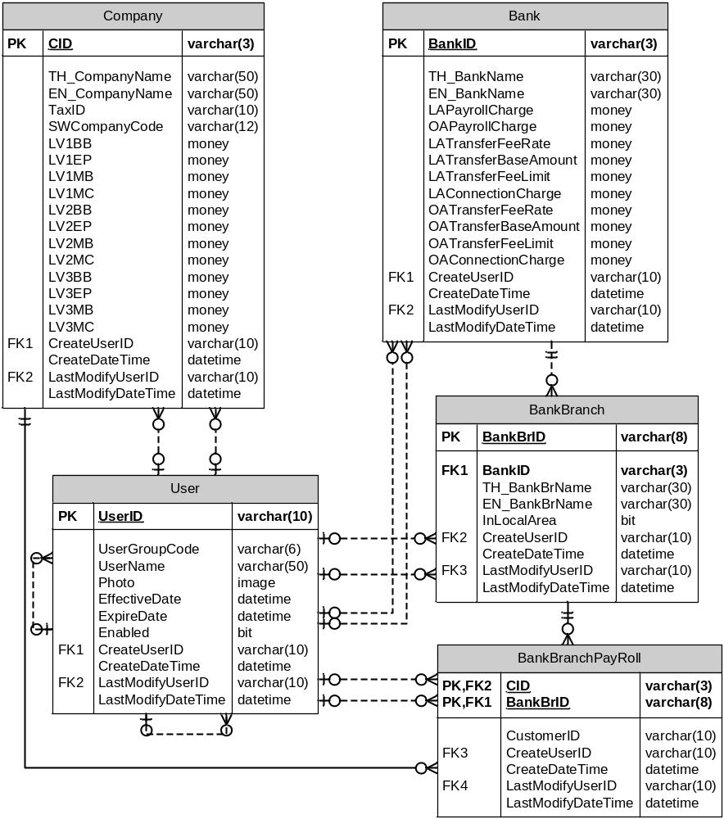
รูปที่ 2.6 แผนภาพ ER-Diagram ของกลุ่มข้อมูลธนาคาร

ตารางข้อมูลธนาคาร (Table #12: Bank)
เป็นตารางสำหรับเก็บข้อมูลธนาคารโดยมีรายละเอียดดังนี้

- FIELD: BankID varchar(3) PK
DESC: รหัสธนาคาร
- FIELD: TH_BankName varchar(30)
DESC: ชื่อธนาคารเป็นภาษาไทย
- FIELD: EN_BankName varchar(30)
DESC: ชื่อธนาคารเป็นภาษาอังกฤษ
- FIELD: LAPayrollCharge money
DESC: ค่าธรรมเนียมโอนเงินผ่านระบบ Payroll System สำหรับสาขาธนาคารในพื้นที่เดียวกัน
- FIELD: OAPayrollCharge money
DESC: ค่าธรรมเนียมโอนเงินผ่านระบบ Payroll System สำหรับสาขาธนาคารต่างพื้นที่
- FIELD: LATransferFeeRate money
DESC: อัตราค่าธรรมเนียมโอนเงิน สำหรับสาขาธนาคารในพื้นที่เดียวกัน
- FIELD: LATransferBaseAmount money
DESC: ยอดเงินพื้นฐานเพื่อคำนวณค่าธรรมเนียมโอนเงิน สำหรับสาขาธนาคารในพื้นที่เดียวกัน
- FIELD: LATransferFeeLimit money
DESC: อัตราเพดานค่าธรรมเนียมโอนเงิน สำหรับสาขาธนาคารในพื้นที่เดียวกัน
- FIELD: LAConnectionCharge money
DESC: ค่าธรรมเนียมคู่สายโทรศัพท์ สำหรับสาขาธนาคารในพื้นที่เดียวกัน
- FIELD: OATransferFeeRate money
DESC: อัตราค่าธรรมเนียมโอนเงิน สำหรับสาขาธนาคารต่างพื้นที่
- FIELD: OATransferBaseAmount money
DESC: ยอดเงินพื้นฐานเพื่อคำนวณค่าธรรมเนียมโอนเงิน สำหรับสาขาธนาคารต่างพื้นที่
- FIELD: OATransferFeeLimit money
DESC: อัตราเพดานค่าธรรมเนียมโอนเงิน สำหรับสาขาธนาคารต่างพื้นที่
- FIELD: OAConnectionCharge money
DESC: ค่าธรรมเนียมคู่สายโทรศัพท์ สำหรับสาขาธนาคารต่างพื้นที่
- FIELD: CreateUserID varchar(10) FK
DESC: รหัสผู้ใช้งานที่สร้างข้อมูล Record นี้ขึ้นมา
- FIELD: CreateDateTime datetime
DESC: วันและเวลาที่สร้างข้อมูล Record นี้ขึ้นมา
- FIELD: LastModifyUserID varchar(10) FK
DESC: รหัสผู้ใช้งานที่ปรับปรุงแก้ไขข้อมูล Record นี้ล่าสุด
- FIELD: LastModifyDateTime datetime
DESC: วันและเวลาที่ปรับปรุงแก้ไขข้อมูล Record นี้ล่าสุด

ตารางข้อมูลสาขาธนาคาร (Table #13: BankBranch)
เป็นตารางสำหรับเก็บข้อมูลสาขาธนาคารโดยมีรายละเอียดดังนี้

- FIELD: BankBrID varchar(8) PK
DESC: รหัสสาขาธนาคาร
- FIELD: BankID varchar(3) FK
DESC: รหัสธนาคาร
- FIELD: TH_BankBrName varchar(30)
DESC: ชื่อธนาคารเป็นภาษาไทย
- FIELD: EN_BankBrName varchar(30)
DESC: ชื่อธนาคารเป็นภาษาอังกฤษ
- FIELD: InLocalArea bit
DESC: Flag ระบุว่าสาขาของธนาคารอยู่ในพื้นที่หรือไม่
- FIELD: CreateUserID varchar(10) FK
DESC: รหัสผู้ใช้งานที่สร้างข้อมูล Record นี้ขึ้นมา
- FIELD: CreateDateTime datetime
DESC: วันและเวลาที่สร้างข้อมูล Record นี้ขึ้นมา
- FIELD: LastModifyUserID varchar(10) FK
DESC: รหัสผู้ใช้งานที่ปรับปรุงแก้ไขข้อมูล Record นี้ล่าสุด
- FIELD: LastModifyDateTime datetime
DESC: วันและเวลาที่ปรับปรุงแก้ไขข้อมูล Record นี้ล่าสุด

ตารางข้อมูลสาขาธนาคาร ที่ใช้บริการระบบ Payroll (Table #14: BankBranchPayRoll)
เป็นตารางสำหรับเก็บข้อมูลเกี่ยวกับระบบ Bank Payroll Systemโดยมีรายละเอียดดังนี้

- FIELD: CID varchar(3) PK & FK
DESC: รหัสบริษัท
- FIELD: BankBrID varchar(8) PK & FK
DESC: รหัสสาขาธนาคาร
- FIELD: CustomerID varchar(10)
DESC: รหัสลูกค้าของธนาคารสำหรับระบบ Payroll System
- FIELD: CreateUserID varchar(10) FK
DESC: รหัสผู้ใช้งานที่สร้างข้อมูล Record นี้ขึ้นมา
- FIELD: CreateDateTime datetime
DESC: วันและเวลาที่สร้างข้อมูล Record นี้ขึ้นมา
- FIELD: LastModifyUserID varchar(10) FK
DESC: รหัสผู้ใช้งานที่ปรับปรุงแก้ไขข้อมูล Record นี้ล่าสุด
- FIELD: LastModifyDateTime datetime
DESC: วันและเวลาที่ปรับปรุงแก้ไขข้อมูล Record นี้ล่าสุด

กลุ่มข้อมูลพนักงาน (Employee Group)

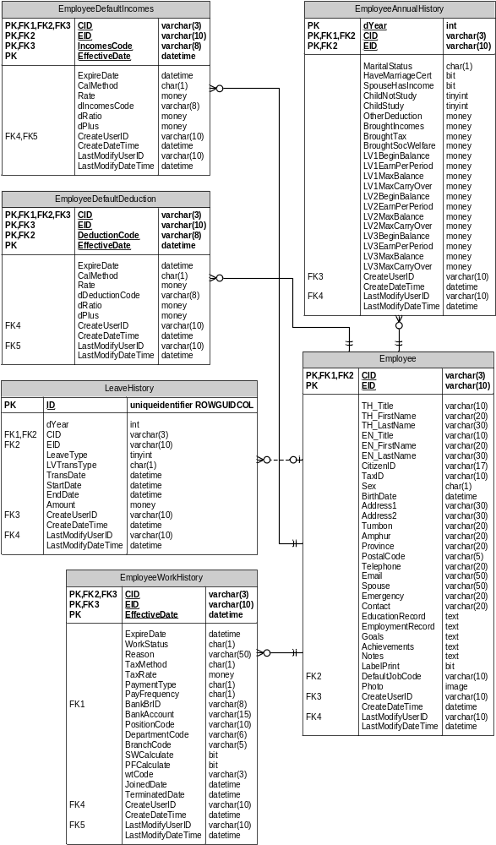
รูปที่ 2.7 แผนภาพ ER-Diagram ของกลุ่มข้อมูลพนักงาน
ตารางข้อมูลพนักงาน (Table #15: Employee)
เป็นตารางสำหรับเก็บข้อมูลพนักงานโดยมีรายละเอียดดังนี้

- FIELD: CID varchar(3) PK & FK
DESC: รหัสบริษัท
- FIELD: EID varchar(10) PK
DESC: รหัสพนักงาน
- FIELD: TH_Title varchar(10)
DESC: คำนำหน้านาม ภาษาไทย
- FIELD: TH_FirstName varchar(20)
DESC: ชื่อ ภาษาไทย
- FIELD: TH_LastName varchar(30)
DESC: นามสกุล ภาษาไทย
- FIELD: EN_Title varchar(10)
DESC: คำนำหน้านาม ภาษาอังกฤษ
- FIELD: EN_FirstName varchar(20)
DESC: ชื่อ ภาษาอังกฤษ
- FIELD: EN_LastName varchar(30)
DESC: นามสกุล ภาษาอังกฤษ
- FIELD: CitizenID varchar(17)
DESC: เลขประจำตัวประชาชน
- FIELD: TaxID varchar(10)
DESC: เลขประจำตัวผู้เสียภาษีอากร
- FIELD: Sex char(1)
DESC: เพศของพนักงาน
NOTE: M = เพศชาย, F = เพศหญิง
- FIELD: BirthDate datetime
DESC: วันเกิดของพนักงาน
- FIELD: Address1 varchar(30)
DESC: ที่อยู่ บรรทัดที่ 1
- FIELD: Address2 varchar(30)
DESC: ที่อยู่ บรรทัดที่ 2

- FIELD: Tumbon varchar(20)
DESC: ตำบล
- FIELD: Amphur varchar(20)
DESC: อำเภอ
- FIELD: Province varchar(20)
DESC: จังหวัด
- FIELD: PostalCode varchar(5)
DESC: รหัสไปรษณีย์
- FIELD: Telephone varchar(20)
DESC: หมายเลขโทรศัพท์
- FIELD: Email varchar(50)
DESC: ที่อยู่ของจดหมายอิเล็กทรอนิกส์
- FIELD: Spouse varchar(50)
DESC: ชื่อคู่สมรส
- FIELD: Emergency varchar(20)
DESC: หมายเลขโทรศัพท์ สำหรับกรณีเกิดเหตุฉุกเฉิน
- FIELD: Contact varchar(20)
DESC: บุคคลที่ให้ติดต่อ สำหรับกรณีเกิดเหตุฉุกเฉิน
- FIELD: EducationRecord text
DESC: ประวัติการศึกษา
- FIELD: EmploymentRecord text
DESC: ประวัติการทำงาน
- FIELD: Goals text
DESC: เป้าหมาย
- FIELD: Achievements text
DESC: ผลงานและความสำเร็จ
- FIELD: Notes text
DESC: หมายเหตุ
- FIELD: LabelPrint bit
DESC: Flag ระบุว่าจะให้พิมพ์ Label หรือไม่
NOTE: 0 = ไม่พิมพ์, 1 = พิมพ์
- FIELD: DefaultJobCode varchar(10) FK
DESC: รหัสงานประจำของพนักงาน
- FIELD: Photo image
DESC: รูปถ่ายของพนักงาน
- FIELD: CreateUserID varchar(10) FK
DESC: รหัสผู้ใช้งานที่สร้างข้อมูล Record นี้ขึ้นมา
- FIELD: CreateDateTime datetime
DESC: วันและเวลาที่สร้างข้อมูล Record นี้ขึ้นมา
- FIELD: LastModifyUserID varchar(10) FK
DESC: รหัสผู้ใช้งานที่ปรับปรุงแก้ไขข้อมูล Record นี้ล่าสุด
- FIELD: LastModifyDateTime datetime
DESC: วันและเวลาที่ปรับปรุงแก้ไขข้อมูล Record นี้ล่าสุด

ตารางข้อมูลประวัติการทำงาน (Table #16: EmployeeWorkHistory)
เป็นตารางสำหรับเก็บข้อมูลประวัติการทำงาน ส่วนที่เกี่ยวกับค่าจ้าง ตำแหน่งงาน และข้อมูลที่เกี่ยวข้องโดยมีรายละเอียดดังนี้

- FIELD: CID varchar(3) PK & FK
DESC: รหัสบริษัท
- FIELD: EID varchar(10) PK & FK
DESC: รหัสพนักงาน
- FIELD: EffectiveDate datetime PK
DESC: วันที่มีผลบังคับใช้
- FIELD: ExpireDate datetime
DESC: วันที่สิ้นสุดการบังคับใช้
NOTE: หากยังไม่สิ้นสุดระยะเวลาการบังคับใช้ Field นี้จะมีค่าเป็น Null
- FIELD: WorkStatus char(1)
DESC: สถานภาพการทำงาน
NOTE: I = ฝึกงาน, P = ชั่วคราว, W = ประจำ, L = ลาหยุด, H = พักงาน, T = พ้นสภาพ/ลาออก,
D = เสียชีวิต
- FIELD: Reason varchar(50)
DESC: เหตุผลของการลาออก

- FIELD: TaxMethod char(1)
DESC: วิธีการคำนวณภาษีเงินได้
NOTE: P = ภาษีอัตราก้าวหน้า, F = อัตราคงที่, M = อัตราคงที่คำนวณย้อนขึ้น,
A = ยอดเงินภาษีคงที่
- FIELD: TaxRate money
DESC: อัตราภาษีเงินได้/ยอดเงินภาษีคงที่
- FIELD: PaymentType char(1)
DESC: วิธีการจ่ายค่าจ้าง
NOTE: C = เงินสด, T = โอนเงินเข้าบัญชีธนาคาร, D = ดราฟท์, Q = เช็คธนาคาร,
P = โอนเข้าบัญชีธนาคาร ด้วยระบบ Payroll
- FIELD: PaymentFrequency char(1)
DESC: ความถี่ในการจ่ายค่าจ้าง
NOTE: W = รายสัปดาห์, B = รายปักษ์, M = รายเดือน
- FIELD: BankBrID varchar(8) FK
DESC: รหัสสาขาธนาคาร
- FIELD: BankAccount varchar(15)
DESC: เลขที่บัญชีธนาคาร
- FIELD: PositionCode varchar(10) FK
DESC: รหัสตำแหน่ง
- FIELD: DepartmentCode varchar(6) FK
DESC: รหัสฝ่าย
- FIELD: BranchCode varchar(5) FK
DESC: รหัสสาขาของบริษัท
- FIELD: SWCalculate bit
DESC: Flag ระบุว่าพนักงานต้องนำส่งเงินสมทบกองทุนประกันสังคมหรือไม่
- FIELD: PFCalculate bit
DESC: Flag ระบุว่าพนักงานต้องนำส่งเงินสมทบกองทุนสำรองเลี้ยงชีพหรือไม่
- FIELD: wtCode varchar(3) FK
DESC: รหัสเวลาทำงาน
- FIELD: JoinedDate datetime
DESC: วันที่เริ่มต้นสถานภาพพนักงาน
- FIELD: TerminatedDate datetime
DESC: วันที่พ้นสถานภาพพนักงาน

- FIELD: CreateUserID varchar(10) FK
DESC: รหัสผู้ใช้งานที่สร้างข้อมูล Record นี้ขึ้นมา
- FIELD: CreateDateTime datetime
DESC: วันและเวลาที่สร้างข้อมูล Record นี้ขึ้นมา
- FIELD: LastModifyUserID varchar(10) FK
DESC: รหัสผู้ใช้งานที่ปรับปรุงแก้ไขข้อมูล Record นี้ล่าสุด
- FIELD: LastModifyDateTime datetime
DESC: วันและเวลาที่ปรับปรุงแก้ไขข้อมูล Record นี้ล่าสุด

ตารางข้อมูลประวัติรายปีของพนักงาน (Table #17: EmployeeAnnualHistory)
เป็นตารางสำหรับเก็บข้อมูลประวัติการทำงานทั่วไปรายปี เช่น จำนวนบุตรโดยมีรายละเอียดดังนี้

- FIELD: dYear int PK
DESC: ปีข้อมูล (คริสตศักราช)
- FIELD: CID varchar(3) PK & FK
DESC: รหัสบริษัท
- FIELD: EID varchar(10) PK & FK
DESC: รหัสพนักงาน
- FIELD: MaritalStatus char(1)
DESC: สถานภาพการสมรส
NOTE: S = โสด, M = สมรส, D = หย่า, P = แยกกันอยู่, W = หม้าย
- FIELD: HaveMarriageCert bit
DESC: Flag ระบุว่าพนักงานมีทะเบียนสมรสหรือไม่
- FIELD: SpouseHasIncome bit
DESC: Flag ระบุว่าคู่สมรสของพนักงานมีรายได้หรือไม่
- FIELD: ChildNotStudy tinyint
DESC: จำนวนบุตรที่ไม่ได้ศึกษาที่มีอายุไม่เกิน 25 ปีบริบูรณ์
(ดูรายละเอียดในเรื่องของการคำนวณภาษีเงินได้)
- FIELD: ChildStudy tinyint
DESC: จำนวนบุตรที่กำลังศึกษาที่มีอายุไม่เกิน 25 ปีบริบูรณ์
(ดูรายละเอียดในเรื่องของการคำนวณภาษีเงินได้)

- FIELD: OtherDeduction money
DESC: ค่าลดหย่อนอื่น เช่น ค่าประกันชีวิต, เงินบริจาค เป็นต้น
(ดูรายละเอียดในเรื่องของการคำนวณภาษีเงินได้)
- FIELD: BroughtIncomes money
DESC: ยอดเงินรายได้ยกมา (ภายในปีเดียวกัน)
- FIELD: BroughtTax money
DESC: ยอดเงินภาษีเงินได้ยกมา (ภายในปีเดียวกัน)
- FIELD: BroughtSocWelfare money
DESC: ยอดเงินเงินสมทบประกันสังคมยกมา (ภายในปีเดียวกัน)
- FIELD: LV1BeginBalance money
DESC: จำนวนวันลาพักร้อน (Vacation) ยกมาจากปีก่อน/ประจำปี
- FIELD: LV1EarnPerPeriod money
DESC: จำนวนวันลาพักร้อน (Vacation) ที่จะได้รับเพิ่มในแต่ละงวด
- FIELD: LV1MaxBalance money
DESC: จำนวนวันลาพักร้อน (Vacation) มากที่สุดที่สามารถสะสมไว้ได้
- FIELD: LV1MaxCarryOver money
DESC: จำนวนวันลาพักร้อน (Vacation) มากที่สุดที่จะโอนไปปีถัดไปได้
- FIELD: LV2BeginBalance money
DESC: จำนวนวันลาป่วย (Sick) ยกมาจากปีก่อน/ประจำปี
- FIELD: LV2EarnPerPeriod money
DESC: จำนวนวันลาป่วย (Sick) ที่จะได้รับเพิ่มในแต่ละงวด
- FIELD: LV2MaxBalance money
DESC: จำนวนวันลาป่วย (Sick) มากที่สุดที่สามารถสะสมไว้ได้
- FIELD: LV2MaxCarryOver money
DESC: จำนวนวันลาป่วย (Sick) มากที่สุดที่จะโอนไปปีถัดไปได้
- FIELD: LV3BeginBalance money
DESC: จำนวนวันลากิจ (Personal) ยกมาจากปีก่อน/ประจำปี
- FIELD: LV3EarnPerPeriod money
DESC: จำนวนวันลากิจ (Personal) ที่จะได้รับเพิ่มในแต่ละงวด
- FIELD: LV3MaxBalance money
DESC: จำนวนวันลากิจ (Personal) มากที่สุดที่สามารถสะสมไว้ได้
- FIELD: LV3MaxCarryOver money
DESC: จำนวนวันลากิจ (Personal) มากที่สุดที่จะโอนไปปีถัดไปได้
- FIELD: CreateUserID varchar(10) FK
DESC: รหัสผู้ใช้งานที่สร้างข้อมูล Record นี้ขึ้นมา
- FIELD: CreateDateTime datetime
DESC: วันและเวลาที่สร้างข้อมูล Record นี้ขึ้นมา
- FIELD: LastModifyUserID varchar(10) FK
DESC: รหัสผู้ใช้งานที่ปรับปรุงแก้ไขข้อมูล Record นี้ล่าสุด
- FIELD: LastModifyDateTime datetime
DESC: วันและเวลาที่ปรับปรุงแก้ไขข้อมูล Record นี้ล่าสุด

ตารางข้อมูลการลาหยุด (Table #18: LeaveHistory)
เป็นตารางสำหรับเก็บข้อมูลการลาของพนักงานโดยมีรายละเอียดดังนี้

- FIELD: ID uniqueidentifier PK
DESC: ID ของประวัติการลา
- FIELD: dYear int
DESC: ปีข้อมูล (คริสตศักราช)
- FIELD: CID varchar(3) FK
DESC: รหัสบริษัท
- FIELD: EID varchar(10) FK
DESC: รหัสพนักงาน
- FIELD: LeaveType tinyint
DESC: ประเภทการลา
NOTE: 1 = ลาพักร้อน, 2 = ลาป่วย, 3 = ลากิจ
- FIELD: LVTransType char(1)
DESC: ประเภทรายการลา
NOTE: E = ได้รับวันลาเพิ่ม, U = ใช้วันลาไป, C = ยกยอดไปปีถัดไป
- FIELD: TransDate datetime
DESC: วันที่รายการ
- FIELD: StartDate datetime
DESC: วันที่เริ่มการลา
NOTE: หากประเภทรายการลาเป็น E แล้ว Field ข้อมูลนี้จะเป็น Null

- FIELD: EndDate datetime
DESC: วันที่สิ้นสุดการลา
NOTE: หากประเภทรายการลาเป็น E แล้ว Field ข้อมูลนี้จะเป็น Null
- FIELD: Amount money
DESC: จำนวนวัน
- FIELD: CreateUserID varchar(10) FK
DESC: รหัสผู้ใช้งานที่สร้างข้อมูล Record นี้ขึ้นมา
- FIELD: CreateDateTime datetime
DESC: วันและเวลาที่สร้างข้อมูล Record นี้ขึ้นมา
- FIELD: LastModifyUserID varchar(10) FK
DESC: รหัสผู้ใช้งานที่ปรับปรุงแก้ไขข้อมูล Record นี้ล่าสุด
- FIELD: LastModifyDateTime datetime
DESC: วันและเวลาที่ปรับปรุงแก้ไขข้อมูล Record นี้ล่าสุด

ตารางข้อมูลอัตรารายได้ของพนักงาน (Table #19: EmployeeDefaultIncomes)
เป็นตารางสำหรับเก็บข้อมูลรายได้ปรกติของพนักงานโดยมีรายละเอียดดังนี้

- FIELD: CID varchar(3) PK & FK
DESC: รหัสบริษัท
- FIELD: EID varchar(10) PK & FK
DESC: รหัสพนักงาน
- FIELD: IncomesCode varchar(8) PK & FK
DESC: รหัสรายได้
- FIELD: EffectiveDate datetime PK
DESC: วันที่มีผลบังคับใช้
- FIELD: ExpireDate datetime
DESC: วันที่สิ้นสุดการบังคับใช้
NOTE: หากยังไม่สิ้นสุดระยะเวลาการบังคับใช้ Field นี้จะมีค่าเป็น Null
- FIELD: CalMethod char(1)
DESC: วิธีการคำนวณ
NOTE: H = รายชั่วโมง, D = รายวัน, M = รายเดือน, P = ต่อชิ้นงาน, S = ร้อยละของยอดขาย,
G = ร้อยละ, F = อัตราคงที่, V = อัตราแปรผัน

- FIELD: Rate money
DESC: อัตรารายได้
NOTE: หากมีการอ้างอิงอัตราจากรายได้อื่น Field ข้อมูลนี้จะมีค่าเป็น Null
- FIELD: dIncomesCode varchar(8) FK
DESC: รหัสรายได้ที่อ้างอิง
NOTE: หากไม่มีการอ้างอิงรายได้อื่น Field ข้อมูลนี้จะมีค่าเป็น Null
- FIELD: dRatio money
DESC: อัตราส่วนของรายได้ที่อ้างอิง
NOTE: หากไม่มีการอ้างอิงรายได้อื่น Field ข้อมูลนี้จะมีค่าเป็น Null
- FIELD: dPlus money
DESC: อัตราเพิ่ม/ลดจากผลของอัตราส่วนรายได้ที่อ้างอิง
NOTE: หากไม่มีการอ้างอิงรายได้อื่น Field ข้อมูลนี้จะมีค่าเป็น Null
- FIELD: CreateUserID varchar(10) FK
DESC: รหัสผู้ใช้งานที่สร้างข้อมูล Record นี้ขึ้นมา
- FIELD: CreateDateTime datetime
DESC: วันและเวลาที่สร้างข้อมูล Record นี้ขึ้นมา
- FIELD: LastModifyUserID varchar(10) FK
DESC: รหัสผู้ใช้งานที่ปรับปรุงแก้ไขข้อมูล Record นี้ล่าสุด
- FIELD: LastModifyDateTime datetime
DESC: วันและเวลาที่ปรับปรุงแก้ไขข้อมูล Record นี้ล่าสุด

ตารางข้อมูลอัตรารายจ่ายของพนักงาน (Table #20: EmployeeDefaultDeduction)
เป็นตารางสำหรับเก็บข้อมูลรายจ่ายปรกติของพนักงานโดยมีรายละเอียดดังนี้

- FIELD: CID varchar(3) PK & FK
DESC: รหัสบริษัท
- FIELD: EID varchar(10) PK & FK
DESC: รหัสพนักงาน
- FIELD: DeductionCode varchar(8) PK & FK
DESC: รหัสรายจ่าย
- FIELD: EffectiveDate datetime PK
DESC: วันที่มีผลบังคับใช้

- FIELD: ExpireDate datetime
DESC: วันที่สิ้นสุดการบังคับใช้
NOTE: หากยังไม่สิ้นสุดระยะเวลาการบังคับใช้ Field นี้จะมีค่าเป็น Null
- FIELD: CalMethod char(1)
DESC: วิธีการคำนวณ
NOTE: H = รายชั่วโมง, D = รายวัน, M = รายเดือน, P = ต่อชิ้นงาน, S = ร้อยละของยอดขาย,
G = ร้อยละ, F = อัตราคงที่, V = อัตราแปรผัน
- FIELD: Rate money
DESC: อัตรารายจ่าย
NOTE: หากมีการอ้างอิงอัตราจากรายจ่ายอื่น Field ข้อมูลนี้จะมีค่าเป็น Null
- FIELD: dDeductionCode varchar(8) FK
DESC: รหัสรายจ่ายที่อ้างอิง
NOTE: หากไม่มีการอ้างอิงรายจ่ายอื่น Field ข้อมูลนี้จะมีค่าเป็น Null
- FIELD: dRatio money
DESC: อัตราส่วนของรายจ่ายที่อ้างอิง
NOTE: หากไม่มีการอ้างอิงรายจ่ายอื่น Field ข้อมูลนี้จะมีค่าเป็น Null
- FIELD: dPlus money
DESC: อัตราเพิ่ม/ลดจากผลของอัตราส่วนรายจ่ายที่อ้างอิง
NOTE: หากไม่มีการอ้างอิงรายจ่ายอื่น Field ข้อมูลนี้จะมีค่าเป็น Null
- FIELD: CreateUserID varchar(10) FK
DESC: รหัสผู้ใช้งานที่สร้างข้อมูล Record นี้ขึ้นมา
- FIELD: CreateDateTime datetime
DESC: วันและเวลาที่สร้างข้อมูล Record นี้ขึ้นมา
- FIELD: LastModifyUserID varchar(10) FK
DESC: รหัสผู้ใช้งานที่ปรับปรุงแก้ไขข้อมูล Record นี้ล่าสุด
- FIELD: LastModifyDateTime datetime
DESC: วันและเวลาที่ปรับปรุงแก้ไขข้อมูล Record นี้ล่าสุด

กลุ่มข้อมูลงาน (Job Group)

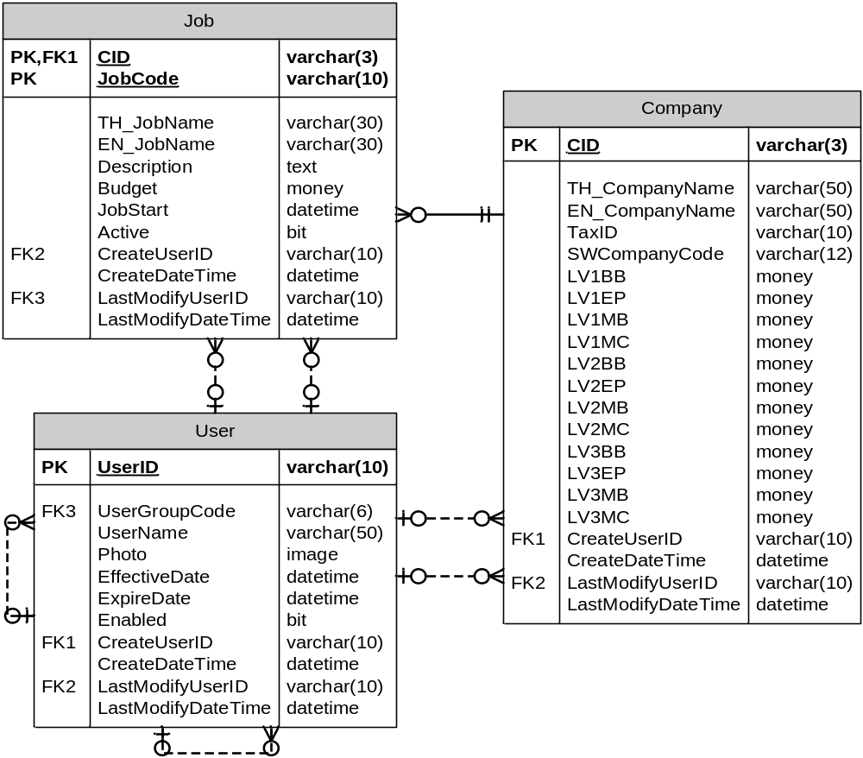
รูปที่ 2.8 แผนภาพ ER-Diagram ของกลุ่มข้อมูลงาน

ตารางข้อมูลอัตรารายจ่ายของพนักงาน (Table #21: Job)
เป็นตารางสำหรับเก็บข้อมูลของงาน เพื่อใช้ในการทำ Job Costingโดยมีรายละเอียดดังนี้

- FIELD: CID varchar(3) PK & FK
DESC: รหัสบริษัท
- FIELD: JobCode varchar(10) PK
DESC: รหัสงาน
- FIELD: TH_JobName varchar(30)
DESC: ชื่องานเป็นภาษาไทย
- FIELD: EN_JobName varchar(30)
DESC: ชื่องานเป็นภาษาอังกฤษ
- FIELD: Description text
DESC: คำบรรยายงาน/หมายเหตุ
- FIELD: Budget money
DESC: งบประมาณของงาน
- FIELD: JobStart datetime
DESC: วันที่เริ่มงาน
- FIELD: Active bit
DESC: Flag ระบุว่างานนี้ยัง Active อยู่หรือไม่
- FIELD: CreateUserID varchar(10) FK
DESC: รหัสผู้ใช้งานที่สร้างข้อมูล Record นี้ขึ้นมา
- FIELD: CreateDateTime datetime
DESC: วันและเวลาที่สร้างข้อมูล Record นี้ขึ้นมา
- FIELD: LastModifyUserID varchar(10) FK
DESC: รหัสผู้ใช้งานที่ปรับปรุงแก้ไขข้อมูล Record นี้ล่าสุด
- FIELD: LastModifyDateTime datetime
DESC: วันและเวลาที่ปรับปรุงแก้ไขข้อมูล Record นี้ล่าสุด

กลุ่มข้อมูลระบบคำนวณค่าจ้าง (Payroll System Group)

กลุ่มข้อมูลค่าติดตั้งของการคำนวณค่าจ้าง (Wage Calculation Configuration Group)

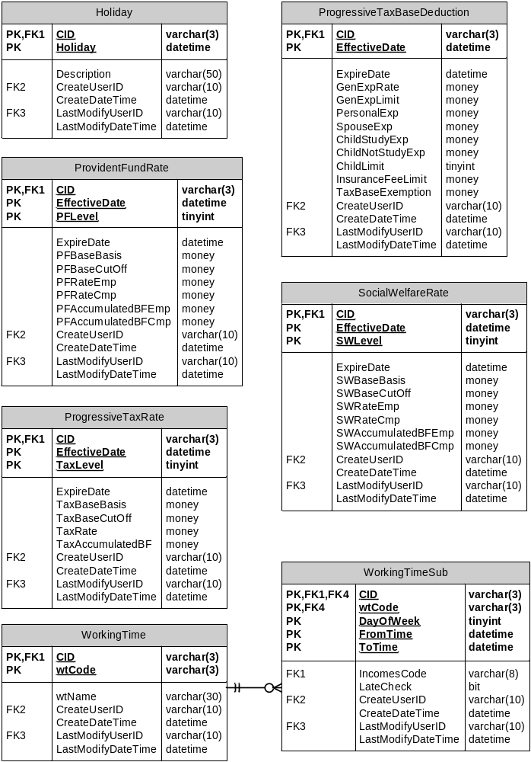
รูปที่ 2.9 แผนภาพ ER-Diagram ของกลุ่มข้อมูลค่าติดตั้งของการคำนวณค่าจ้าง (บางส่วน)
ตารางข้อมูลเวลาทำงาน (Table #22: WorkingTime)
เป็นตารางสำหรับเก็บข้อมูลเวลาทำงานโดยมีรายละเอียดดังนี้

- FIELD: CID varchar(3) PK & FK
DESC: รหัสบริษัท
- FIELD: wtCode varchar(3) PK
DESC: รหัสเวลาทำงาน
- FIELD: wtName varchar(30)
DESC: ชื่อเวลาทำงาน
- FIELD: CreateUserID varchar(10) FK
DESC: รหัสผู้ใช้งานที่สร้างข้อมูล Record นี้ขึ้นมา
- FIELD: CreateDateTime datetime
DESC: วันและเวลาที่สร้างข้อมูล Record นี้ขึ้นมา
- FIELD: LastModifyUserID varchar(10) FK
DESC: รหัสผู้ใช้งานที่ปรับปรุงแก้ไขข้อมูล Record นี้ล่าสุด
- FIELD: LastModifyDateTime datetime
DESC: วันและเวลาที่ปรับปรุงแก้ไขข้อมูล Record นี้ล่าสุด

ตารางข้อมูลรายการเวลาทำงาน (Table #23: WorkingTimeSub)
เป็นตารางสำหรับเก็บรายการเวลาทำงานโดยมีรายละเอียดดังนี้

- FIELD: CID varchar(3) PK & FK
DESC: รหัสบริษัท
- FIELD: wtCode varchar(3) PK & FK
DESC: รหัสเวลาทำงาน
- FIELD: DayOfWeek tinyint PK
DESC: วันในสัปดาห์
NOTE: 0 = Holiday, 1 = วันอาทิตย์, 2 = วันจันทร์, 3 = วันอังคาร, 4 = วันพุธ, 5 = วันพฤหัสบดี,
6 = วันศุกร์, 7 = วันเสาร์
- FIELD: FromTime datetime
DESC: เวลาเริ่มต้น
NOTE: เนื่องจากเราจะพิจารณาเฉพาะส่วนของเวลา จึงกำหนดให้วันที่เป็น 1/1/2000

- FIELD: ToTime datetime
DESC: เวลาสิ้นสุด
NOTE: เนื่องจากเราจะพิจารณาเฉพาะส่วนของเวลา จึงกำหนดให้วันที่เป็น 1/1/2000
- FIELD: IncomesCode varchar(8) FK
DESC: รหัสรายได้
- FIELD: LateCheck bit
DESC: Flag ระบุว่าให้พิจารณาการเริ่มงานสาย สำหรับรายการนี้หรือไม่
- FIELD: CreateUserID varchar(10) FK
DESC: รหัสผู้ใช้งานที่สร้างข้อมูล Record นี้ขึ้นมา
- FIELD: CreateDateTime datetime
DESC: วันและเวลาที่สร้างข้อมูล Record นี้ขึ้นมา
- FIELD: LastModifyUserID varchar(10) FK
DESC: รหัสผู้ใช้งานที่ปรับปรุงแก้ไขข้อมูล Record นี้ล่าสุด
- FIELD: LastModifyDateTime datetime
DESC: วันและเวลาที่ปรับปรุงแก้ไขข้อมูล Record นี้ล่าสุด

ตารางข้อมูลวันหยุด (Table #24: Holiday)
เป็นตารางสำหรับเก็บข้อมูลวันหยุดโดยมีรายละเอียดดังนี้

- FIELD: CID varchar(3) PK & FK
DESC: รหัสบริษัท
- FIELD: Holiday datetime PK
DESC: วันหยุด
- FIELD: Description varchar(50)
DESC: ชื่อวันหยุด
- FIELD: CreateUserID varchar(10) FK
DESC: รหัสผู้ใช้งานที่สร้างข้อมูล Record นี้ขึ้นมา
- FIELD: CreateDateTime datetime
DESC: วันและเวลาที่สร้างข้อมูล Record นี้ขึ้นมา
- FIELD: LastModifyUserID varchar(10) FK
DESC: รหัสผู้ใช้งานที่ปรับปรุงแก้ไขข้อมูล Record นี้ล่าสุด
- FIELD: LastModifyDateTime datetime
DESC: วันและเวลาที่ปรับปรุงแก้ไขข้อมูล Record นี้ล่าสุด
ตารางข้อมูลอัตราภาษีก้าวหน้า (Table #25: ProgressiveTaxRate)
เป็นตารางสำหรับเก็บข้อมูลอัตราภาษีเงินได้ก้าวหน้าโดยมีรายละเอียดดังนี้

- FIELD: CID varchar(3) PK & FK
DESC: รหัสบริษัท
- FIELD: EffectiveDate datetime PK
DESC: วันที่มีผลบังคับใช้
- FIELD: TaxLevel tinyint PK
DESC: ระดับของขั้นภาษี
NOTE: มีค่าตั้งแต่ 1 ขึ้นไป และค่าน้อยหมายถึงระดับที่ต่ำกว่า
- FIELD: ExpireDate datetime
DESC: วันที่สิ้นสุดการบังคับใช้
NOTE: หากยังไม่สิ้นสุดระยะเวลาการบังคับใช้ Field นี้จะมีค่าเป็น Null
- FIELD: TaxBaseBasis money
DESC: ยอดเงินฐานภาษีของขั้นภาษีนี้
- FIELD: TaxBaseCutOff money
DESC: ยอดเงินเพดานภาษีของขั้นภาษีนี้
- FIELD: TaxRate money
DESC: อัตราภาษีของขั้นภาษีนี้
- FIELD: TaxAccumulatedBF money
DESC: ยอดเงินภาษีสะสมของขั้นภาษีก่อนหน้านี้
- FIELD: CreateUserID varchar(10) FK
DESC: รหัสผู้ใช้งานที่สร้างข้อมูล Record นี้ขึ้นมา
- FIELD: CreateDateTime datetime
DESC: วันและเวลาที่สร้างข้อมูล Record นี้ขึ้นมา
- FIELD: LastModifyUserID varchar(10) FK
DESC: รหัสผู้ใช้งานที่ปรับปรุงแก้ไขข้อมูล Record นี้ล่าสุด
- FIELD: LastModifyDateTime datetime
DESC: วันและเวลาที่ปรับปรุงแก้ไขข้อมูล Record นี้ล่าสุด

ตารางข้อมูลค่าลดหย่อนภาษี (Table #26: ProgressiveTaxBaseDeduction)
เป็นตารางสำหรับเก็บข้อมูลค่าลดหย่อนภาษีโดยมีรายละเอียดดังนี้

- FIELD: CID varchar(3) PK & FK
DESC: รหัสบริษัท
- FIELD: EffectiveDate datetime PK
DESC: วันที่มีผลบังคับใช้
- FIELD: ExpireDate datetime
DESC: วันที่สิ้นสุดการบังคับใช้
NOTE: หากยังไม่สิ้นสุดระยะเวลาการบังคับใช้ Field นี้จะมีค่าเป็น Null
- FIELD: GenExpRate money
DESC: อัตราค่าใช้จ่ายที่คิดเป็นค่าลดหย่อน
- FIELD: GenExpLimit money
DESC: ค่าใช้จ่ายที่คิดเป็นค่าลดหย่อนสูงสุดที่หักได้
- FIELD: PersonalExp money
DESC: ค่าลดหย่อนสำหรับค่าใช้จ่ายส่วนตัว
- FIELD: SpouseExp money
DESC: ค่าลดหย่อนกรณีมีคู่สมรสที่ไม่มีรายได้
- FIELD: ChildStudyExp money
DESC: ค่าลดหย่อนสำหรับบุตรที่กำลังศึกษา (อัตราต่อคน)
- FIELD: ChildNotStudyExp money
DESC: ค่าลดหย่อนสำหรับบุตรที่ไม่ศึกษา (อัตราต่อคน)
- FIELD: ChildLimit tinyint
DESC: จำนวนบุตรสูงสุดที่หักค่าลดหย่อนได้
- FIELD: InsuranceFeeLimit money
DESC: เบี้ยประกันชีวิตสูงสุดที่หักค่าลดหย่อนได้
- FIELD: TaxBaseExemption money
DESC: ยอดเงินพึงประเมินหลังหักค่าใช้จ่ายที่ได้รับการยกเว้นภาษี
- FIELD: CreateUserID varchar(10) FK
DESC: รหัสผู้ใช้งานที่สร้างข้อมูล Record นี้ขึ้นมา
- FIELD: CreateDateTime datetime
DESC: วันและเวลาที่สร้างข้อมูล Record นี้ขึ้นมา

- FIELD: LastModifyUserID varchar(10) FK
DESC: รหัสผู้ใช้งานที่ปรับปรุงแก้ไขข้อมูล Record นี้ล่าสุด
- FIELD: LastModifyDateTime datetime
DESC: วันและเวลาที่ปรับปรุงแก้ไขข้อมูล Record นี้ล่าสุด

ตารางข้อมูลอัตราเงินสมทบประกันสังคม (Table #27: SocialWelfareRate)
เป็นตารางสำหรับเก็บข้อมูลอัตราเงินสมทบประกันสังคมโดยมีรายละเอียดดังนี้

- FIELD: CID varchar(3) PK & FK
DESC: รหัสบริษัท
- FIELD: EffectiveDate datetime PK
DESC: วันที่มีผลบังคับใช้
- FIELD: SWLevel tinyint PK
DESC: ระดับของขั้นเงินสมทบ
NOTE: มีค่าตั้งแต่ 1 ขึ้นไป และค่าน้อยหมายถึงระดับที่ต่ำกว่า
- FIELD: ExpireDate datetime
DESC: วันที่สิ้นสุดการบังคับใช้
NOTE: หากยังไม่สิ้นสุดระยะเวลาการบังคับใช้ Field นี้จะมีค่าเป็น Null
- FIELD: SWBaseBasis money
DESC: ยอดเงินฐานของขั้นนี้
- FIELD: SWBaseCutOff money
DESC: ยอดเงินเพดานของขั้นนี้
- FIELD: SWRateEmp money
DESC: อัตราของขั้นนี้ที่พนักงานจ่าย
- FIELD: SWRateCmp money
DESC: อัตราของขั้นนี้ที่บริษัทจ่าย
- FIELD: SWAccumulatedBFEmp money
DESC: ยอดเงินสะสมของขั้นก่อนหน้านี้ที่พนักงานจ่าย
- FIELD: SWAccumulatedBFCmp money
DESC: ยอดเงินสะสมของขั้นก่อนหน้านี้ที่บริษัทจ่าย
- FIELD: CreateUserID varchar(10) FK
DESC: รหัสผู้ใช้งานที่สร้างข้อมูล Record นี้ขึ้นมา

- FIELD: CreateDateTime datetime
DESC: วันและเวลาที่สร้างข้อมูล Record นี้ขึ้นมา
- FIELD: LastModifyUserID varchar(10) FK
DESC: รหัสผู้ใช้งานที่ปรับปรุงแก้ไขข้อมูล Record นี้ล่าสุด
- FIELD: LastModifyDateTime datetime
DESC: วันและเวลาที่ปรับปรุงแก้ไขข้อมูล Record นี้ล่าสุด

ตารางข้อมูลอัตราเงินสมทบกองทุนสำรองเลี้ยงชีพ (Table #28: ProvidentFundRate)
เป็นตารางสำหรับเก็บข้อมูลอัตราเงินสมทบกองทุนสำรองเลี้ยงชีพโดยมีรายละเอียดดังนี้

- FIELD: CID varchar(3) PK & FK
DESC: รหัสบริษัท
- FIELD: EffectiveDate datetime PK
DESC: วันที่มีผลบังคับใช้
- FIELD: PFLevel tinyint PK
DESC: ระดับของขั้นเงินสมทบ
NOTE: มีค่าตั้งแต่ 1 ขึ้นไป และค่าน้อยหมายถึงระดับที่ต่ำกว่า
- FIELD: ExpireDate datetime
DESC: วันที่สิ้นสุดการบังคับใช้
NOTE: หากยังไม่สิ้นสุดระยะเวลาการบังคับใช้ Field นี้จะมีค่าเป็น Null
- FIELD: PFBaseBasis money
DESC: ยอดเงินฐานของขั้นนี้
- FIELD: PFBaseCutOff money
DESC: ยอดเงินเพดานของขั้นนี้
- FIELD: PFRateEmp money
DESC: อัตราของขั้นนี้ที่พนักงานจ่าย
- FIELD: PFRateCmp money
DESC: อัตราของขั้นนี้ที่บริษัทจ่าย
- FIELD: PFAccumulatedBFEmp money
DESC: ยอดเงินสะสมของขั้นก่อนหน้านี้ที่พนักงานจ่าย
- FIELD: PFAccumulatedBFCmp money
DESC: ยอดเงินสะสมของขั้นก่อนหน้านี้ที่บริษัทจ่าย

- FIELD: CreateUserID varchar(10) FK
DESC: รหัสผู้ใช้งานที่สร้างข้อมูล Record นี้ขึ้นมา
- FIELD: CreateDateTime datetime
DESC: วันและเวลาที่สร้างข้อมูล Record นี้ขึ้นมา
- FIELD: LastModifyUserID varchar(10) FK
DESC: รหัสผู้ใช้งานที่ปรับปรุงแก้ไขข้อมูล Record นี้ล่าสุด
- FIELD: LastModifyDateTime datetime
DESC: วันและเวลาที่ปรับปรุงแก้ไขข้อมูล Record นี้ล่าสุด

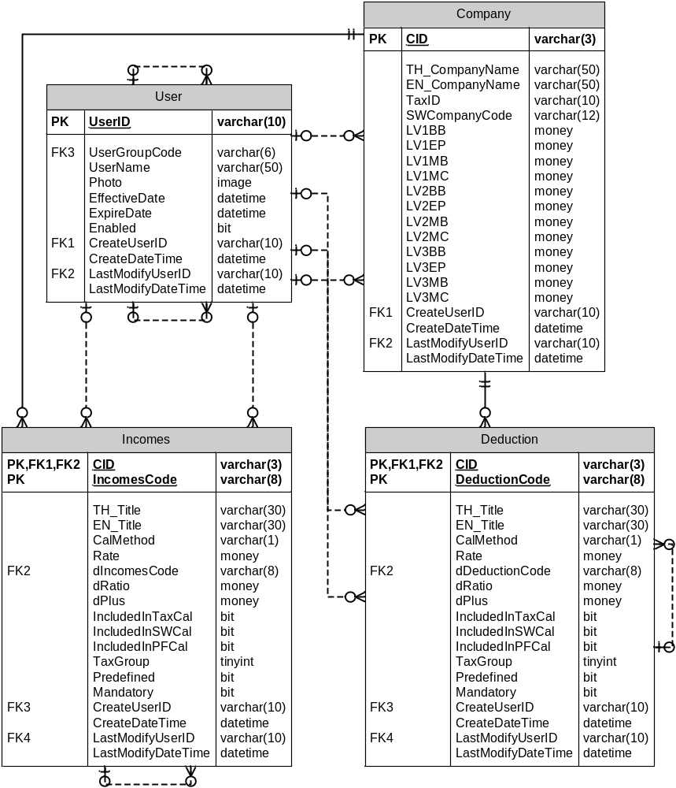
รูปที่ 2.10 แผนภาพ ER-Diagram ของตารางรายได้และรายจ่าย
ตารางข้อมูลรายได้ (Table #29: Incomes)
เป็นตารางสำหรับเก็บข้อมูลรายได้ โดยมีรายละเอียดดังนี้

- FIELD: CID varchar(3) PK & FK
DESC: รหัสบริษัท
- FIELD: IncomesCode varchar(8) PK & FK
DESC: รหัสรายได้
- FIELD: TH_Title varchar(30)
DESC: ชื่อรายได้เป็นภาษาไทย
- FIELD: EN_Title varchar(30)
DESC: ชื่อรายได้เป็นภาษาอังกฤษ
- FIELD: CalMethod char(1)
DESC: วิธีการคำนวณ
NOTE: H = รายชั่วโมง, D = รายวัน, M = รายเดือน, P = ต่อชิ้นงาน, S = ร้อยละของยอดขาย,
G = ร้อยละ, F = อัตราคงที่, V = อัตราแปรผัน
- FIELD: Rate money
DESC: อัตรารายได้
NOTE: หากมีการอ้างอิงอัตราจากรายได้อื่น Field ข้อมูลนี้จะมีค่าเป็น Null
- FIELD: dIncomesCode varchar(8) FK
DESC: รหัสรายได้ที่อ้างอิง
NOTE: หากไม่มีการอ้างอิงรายได้อื่น Field ข้อมูลนี้จะมีค่าเป็น Null
- FIELD: dRatio money
DESC: อัตราส่วนของรายได้ที่อ้างอิง
NOTE: หากไม่มีการอ้างอิงรายได้อื่น Field ข้อมูลนี้จะมีค่าเป็น Null
- FIELD: dPlus money
DESC: อัตราเพิ่ม/ลดจากผลของอัตราส่วนรายได้ที่อ้างอิง
NOTE: หากไม่มีการอ้างอิงรายได้อื่น Field ข้อมูลนี้จะมีค่าเป็น Null
- FIELD: IncludedInTaxCal bit
DESC: Flag ระบุว่ารายการนี้จะนำไปคำนวณภาษีหรือไม่
- FIELD: IncludedInSWCal bit
DESC: Flag ระบุว่ารายการนี้จะนำไปคำนวณเงินสมทบกองทุนประกันสังคมหรือไม่
- FIELD: IncludedInPFCal bit
DESC: Flag ระบุว่ารายการนี้จะนำไปคำนวณเงินสมทบกองทุนสำรองเลี้ยงชีพหรือไม่
- FIELD: TaxGroup tinyint PK
DESC: กลุ่มภาษี ตามมาตรา 40
NOTE: มีค่า 1 กับ 2 ตามมาตรา 40(1) และ 40(2)
(ดูรายละเอียดประกอบในเรื่องการคำนวณภาษี)
- FIELD: Predefined bit
DESC: Flag ระบุว่ารายการนี้เป็นรายการที่ถูกกำหนดขึ้นโดยระบบหรือไม่
- FIELD: Mandatory bit
DESC: Flag ระบุว่ารายการนี้เป็นรายการที่จำเป็นหรือไม่
- FIELD: CreateUserID varchar(10) FK
DESC: รหัสผู้ใช้งานที่สร้างข้อมูล Record นี้ขึ้นมา
- FIELD: CreateDateTime datetime
DESC: วันและเวลาที่สร้างข้อมูล Record นี้ขึ้นมา
- FIELD: LastModifyUserID varchar(10) FK
DESC: รหัสผู้ใช้งานที่ปรับปรุงแก้ไขข้อมูล Record นี้ล่าสุด
- FIELD: LastModifyDateTime datetime
DESC: วันและเวลาที่ปรับปรุงแก้ไขข้อมูล Record นี้ล่าสุด

ตารางข้อมูลรายจ่าย (Table #30: Deduction)
เป็นตารางสำหรับเก็บข้อมูลรายจ่าย โดยมีรายละเอียดดังนี้

- FIELD: CID varchar(3) PK & FK
DESC: รหัสบริษัท
- FIELD: DeductionCode varchar(8) PK & FK
DESC: รหัสรายจ่าย
- FIELD: TH_Title varchar(30)
DESC: ชื่อรายจ่ายเป็นภาษาไทย
- FIELD: EN_Title varchar(30)
DESC: ชื่อรายจ่ายเป็นภาษาอังกฤษ
- FIELD: CalMethod char(1)
DESC: วิธีการคำนวณ
NOTE: H = รายชั่วโมง, D = รายวัน, M = รายเดือน, P = ต่อชิ้นงาน, S = ร้อยละของยอดขาย,
G = ร้อยละ, F = อัตราคงที่, V = อัตราแปรผัน

- FIELD: Rate money
DESC: อัตรารายจ่าย
NOTE: หากมีการอ้างอิงอัตราจากรายจ่ายอื่น Field ข้อมูลนี้จะมีค่าเป็น Null
- FIELD: dIncomesCode varchar(8) FK
DESC: รหัสรายจ่ายที่อ้างอิง
NOTE: หากไม่มีการอ้างอิงรายจ่ายอื่น Field ข้อมูลนี้จะมีค่าเป็น Null
- FIELD: dRatio money
DESC: อัตราส่วนของรายจ่ายที่อ้างอิง
NOTE: หากไม่มีการอ้างอิงรายจ่ายอื่น Field ข้อมูลนี้จะมีค่าเป็น Null
- FIELD: dPlus money
DESC: อัตราเพิ่ม/ลดจากผลของอัตราส่วนรายจ่ายที่อ้างอิง
NOTE: หากไม่มีการอ้างอิงรายจ่ายอื่น Field ข้อมูลนี้จะมีค่าเป็น Null
- FIELD: IncludedInTaxCal bit
DESC: Flag ระบุว่ารายการนี้จะนำไปคำนวณภาษีหรือไม่
- FIELD: IncludedInSWCal bit
DESC: Flag ระบุว่ารายการนี้จะนำไปคำนวณเงินสมทบกองทุนประกันสังคมหรือไม่
- FIELD: IncludedInPFCal bit
DESC: Flag ระบุว่ารายการนี้จะนำไปคำนวณเงินสมทบกองทุนสำรองเลี้ยงชีพหรือไม่
- FIELD: TaxGroup tinyint PK
DESC: กลุ่มภาษี ตามมาตรา 40
NOTE: มีค่า 1 กับ 2 ตามมาตรา 40(1) และ 40(2)
(ดูรายละเอียดประกอบในเรื่องการคำนวณภาษี)
- FIELD: Predefined bit
DESC: Flag ระบุว่ารายการนี้เป็นรายการที่ถูกกำหนดขึ้นโดยระบบหรือไม่
- FIELD: Mandatory bit
DESC: Flag ระบุว่ารายการนี้เป็นรายการที่จำเป็นหรือไม่
- FIELD: CreateUserID varchar(10) FK
DESC: รหัสผู้ใช้งานที่สร้างข้อมูล Record นี้ขึ้นมา
- FIELD: CreateDateTime datetime
DESC: วันและเวลาที่สร้างข้อมูล Record นี้ขึ้นมา
- FIELD: LastModifyUserID varchar(10) FK
DESC: รหัสผู้ใช้งานที่ปรับปรุงแก้ไขข้อมูล Record นี้ล่าสุด

- FIELD: LastModifyDateTime datetime
DESC: วันและเวลาที่ปรับปรุงแก้ไขข้อมูล Record นี้ล่าสุด

กลุ่มข้อมูลการกู้ยืมเงิน (Loan Group)

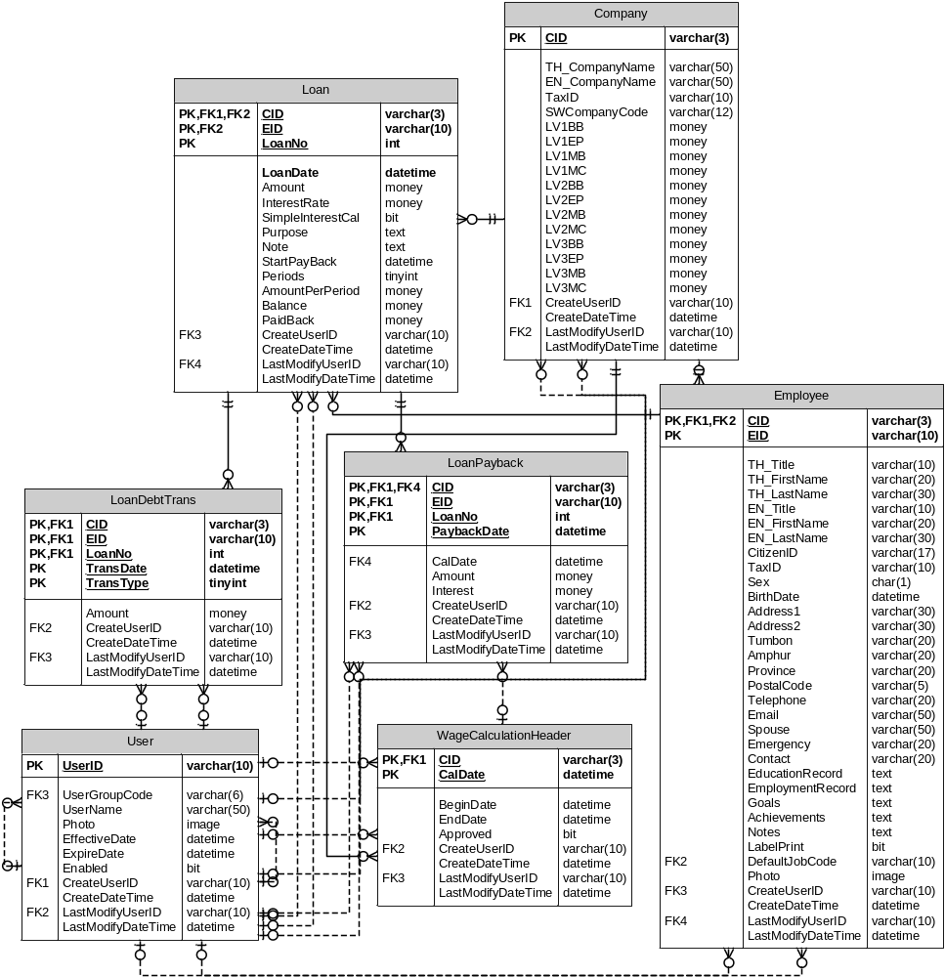
รูปที่ 2.11 แผนภาพ ER-Diagram ของกลุ่มข้อมูลการกู้ยืมเงิน

ตารางข้อมูลการกู้ยืมเงิน (Table #31: Loan)
เป็นตารางสำหรับเก็บข้อมูลการกู้ยืมเงิน/เบิกเงินล่วงหน้าของพนักงานโดยมีรายละเอียดดังนี้

- FIELD: CID varchar(3) PK & FK
DESC: รหัสบริษัท
- FIELD: EID varchar(10) PK & FK
DESC: รหัสพนักงาน
- FIELD: LoanNo int PK
DESC: เลขที่กู้ยืมเงิน
- FIELD: LoanDate datetime
DESC: วันที่กู้ยืมเงิน
- FIELD: Amount money
DESC: จำนวนเงินที่กู้ยืม
- FIELD: InterestRate money
DESC: อัตราดอกเบี้ย
- FIELD: SimpleInterestCal bit
DESC: Flag ระบุว่าการกู้ยืมนี้คำนวณดอกเบี้ยแบบง่ายหรือไม่
- FIELD: Purpose text
DESC: วัตถุประสงค์ของการกู้ยืมเงิน
- FIELD: Note text
DESC: หมายเหตุ
- FIELD: StartPayBack datetime
DESC: วันที่เริ่มส่งคืนเงินกู้ยืม
- FIELD: Periods tinyint
DESC: จำนวนงวด
- FIELD: AmountPerPeriod money
DESC: จำนวนเงินส่งคืนต่องวด
- FIELD: Balance money
DESC: จำนวนเงินต้นรวมดอกเบี้ยจนถึงปัจจุบัน
- FIELD: PaidBack money
DESC: จำนวนเงินที่ชำระคืนแล้วจนถึงปัจจุบัน
- FIELD: CreateUserID varchar(10) FK
DESC: รหัสผู้ใช้งานที่สร้างข้อมูล Record นี้ขึ้นมา
- FIELD: CreateDateTime datetime
DESC: วันและเวลาที่สร้างข้อมูล Record นี้ขึ้นมา
- FIELD: LastModifyUserID varchar(10) FK
DESC: รหัสผู้ใช้งานที่ปรับปรุงแก้ไขข้อมูล Record นี้ล่าสุด

- FIELD: LastModifyDateTime datetime
DESC: วันและเวลาที่ปรับปรุงแก้ไขข้อมูล Record นี้ล่าสุด

ตารางข้อมูลการตั้งหนี้สำหรับการกู้ยืมเงิน (Table #32: LoanDebtTrans)
เป็นตารางสำหรับเก็บข้อมูลการตั้งหนี้ทั้ง เงินต้นและดอกเบี้ยสำหรับการกู้ยืมเงินโดยมีรายละเอียดดังนี้

- FIELD: CID varchar(3) PK & FK
DESC: รหัสบริษัท
- FIELD: EID varchar(10) PK & FK
DESC: รหัสพนักงาน
- FIELD: LoanNo int PK & FK
DESC: เลขที่กู้ยืมเงิน
- FIELD: TransDate datetime PK
DESC: วันที่รายการ
- FIELD: TransType tinyint PK
DESC: ประเภทรายการ
NOTE: 1 = รายการตั้งหนี้, 2 = รายการดอกเบี้ย
- FIELD: Amount money
DESC: จำนวนเงิน
- FIELD: CreateUserID varchar(10) FK
DESC: รหัสผู้ใช้งานที่สร้างข้อมูล Record นี้ขึ้นมา
- FIELD: CreateDateTime datetime
DESC: วันและเวลาที่สร้างข้อมูล Record นี้ขึ้นมา
- FIELD: LastModifyUserID varchar(10) FK
DESC: รหัสผู้ใช้งานที่ปรับปรุงแก้ไขข้อมูล Record นี้ล่าสุด
- FIELD: LastModifyDateTime datetime
DESC: วันและเวลาที่ปรับปรุงแก้ไขข้อมูล Record นี้ล่าสุด

ตารางข้อมูลการรับชำระหนี้สำหรับการกู้ยืมเงิน (Table #33: LoanPayBack)
เป็นตารางสำหรับเก็บข้อมูลการชำระคืนเงินกู้ยืม/เงินเบิกเงินล่วงหน้าของพนักงานโดยมีรายละเอียดดังนี้

- FIELD: CID varchar(3) PK & FK
DESC: รหัสบริษัท
- FIELD: EID varchar(10) PK & FK
DESC: รหัสพนักงาน
- FIELD: LoanNo int PK & FK
DESC: เลขที่กู้ยืมเงิน
- FIELD: PayBackDate datetime PK
DESC: วันที่รับชำระหนี้
- FIELD: CalDate datetime FK
DESC: วันที่คำนวณค่าจ้าง
NOTE: หากเป็นการรับชำระด้วยเงินสด ข้อมูล Field นี้จะเป็น Null
แต่ถ้าเป็นการชำระด้วยการตัดเงินค่าจ้างแล้ว ข้อมูล Field นี้จะเป็นวันที่คำนวณ
ค่าจ้างที่มีการตัดจ่าย
- FIELD: Amount money
DESC: จำนวนเงินต้นที่ชำระ
- FIELD: Interest money
DESC: จำนวนเงินดอกเบี้ยที่ชำระ
- FIELD: CreateUserID varchar(10) FK
DESC: รหัสผู้ใช้งานที่สร้างข้อมูล Record นี้ขึ้นมา
- FIELD: CreateDateTime datetime
DESC: วันและเวลาที่สร้างข้อมูล Record นี้ขึ้นมา
- FIELD: LastModifyUserID varchar(10) FK
DESC: รหัสผู้ใช้งานที่ปรับปรุงแก้ไขข้อมูล Record นี้ล่าสุด
- FIELD: LastModifyDateTime datetime
DESC: วันและเวลาที่ปรับปรุงแก้ไขข้อมูล Record นี้ล่าสุด

กลุ่มข้อมูลการคำนวณค่าจ้าง (Wage Calculation Group)

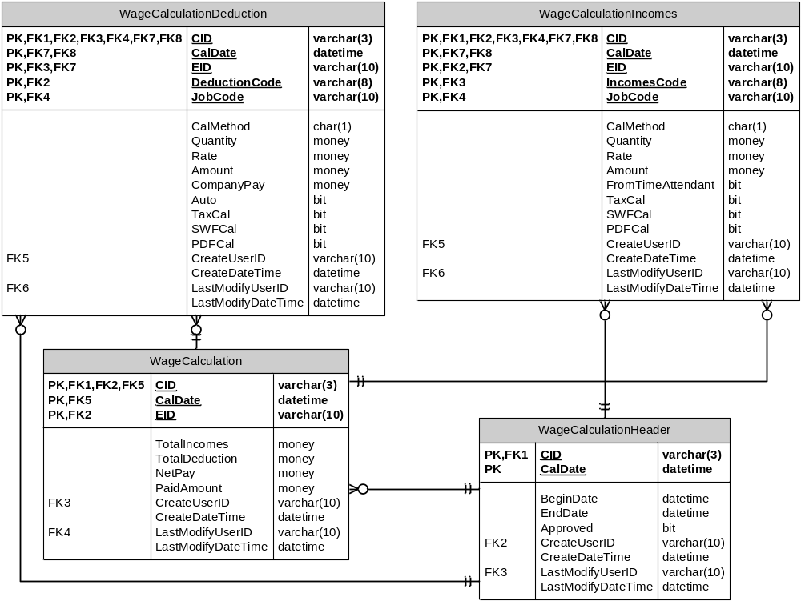
รูปที่ 2.12 แผนภาพ ER-Diagram ของกลุ่มข้อมูลการคำนวณค่าจ้าง

ตารางข้อมูลการคำนวณค่าจ้าง (Table #34: WageCalculationHeader)
เป็นตารางสำหรับเก็บข้อมูล Header ของรายงานการคำนวณค่าจ้างโดยมีรายละเอียดดังนี้

- FIELD: CID varchar(3) PK & FK
DESC: รหัสบริษัท
- FIELD: CalDate datetime PK
DESC: วันที่คำนวณค่าจ้าง
- FIELD: BeginDate datetime
DESC: วันที่เริ่มต้นของการคำนวณค่าจ้าง
- FIELD: EndDate datetime
DESC: วันที่สิ้นสุดของการคำนวณค่าจ้าง
- FIELD: Approved bit
DESC: Flag ระบุว่ารายการนี้ได้รับการอนุมัติแล้วหรือไม่

- FIELD: CreateUserID varchar(10) FK
DESC: รหัสผู้ใช้งานที่สร้างข้อมูล Record นี้ขึ้นมา
- FIELD: CreateDateTime datetime
DESC: วันและเวลาที่สร้างข้อมูล Record นี้ขึ้นมา
- FIELD: LastModifyUserID varchar(10) FK
DESC: รหัสผู้ใช้งานที่ปรับปรุงแก้ไขข้อมูล Record นี้ล่าสุด
- FIELD: LastModifyDateTime datetime
DESC: วันและเวลาที่ปรับปรุงแก้ไขข้อมูล Record นี้ล่าสุด

ตารางข้อมูลรายละเอียดการคำนวณค่าจ้าง (Table #35: WageCalculation)
เป็นตารางสำหรับเก็บข้อมูลการคำนวณค่าจ้างรวมโดยมีรายละเอียดดังนี้

- FIELD: CID varchar(3) PK & FK
DESC: รหัสบริษัท
- FIELD: CalDate datetime PK & FK
DESC: วันที่คำนวณค่าจ้าง
- FIELD: EID varchar(10) PK & FK
DESC: รหัสพนักงาน
- FIELD: TotalIncomes money
DESC: รวมเงินรายได้
- FIELD: TotalDeduction money
DESC: รวมเงินรายจ่าย
- FIELD: NetPay money
DESC: ยอดเงินที่ต้องจ่ายสุทธิ
- FIELD: CreateUserID varchar(10) FK
DESC: รหัสผู้ใช้งานที่สร้างข้อมูล Record นี้ขึ้นมา
- FIELD: CreateDateTime datetime
DESC: วันและเวลาที่สร้างข้อมูล Record นี้ขึ้นมา
- FIELD: LastModifyUserID varchar(10) FK
DESC: รหัสผู้ใช้งานที่ปรับปรุงแก้ไขข้อมูล Record นี้ล่าสุด
- FIELD: LastModifyDateTime datetime
DESC: วันและเวลาที่ปรับปรุงแก้ไขข้อมูล Record นี้ล่าสุด

ตารางข้อมูลรายละเอียดรายได้สำหรับการคำนวณค่าจ้าง (Table #36: WageCalculationIncomes)
เป็นตารางสำหรับเก็บข้อมูลการคำนวณค่าจ้างในส่วนรายได้โดยมีรายละเอียดดังนี้

- FIELD: CID varchar(3) PK & FK
DESC: รหัสบริษัท
- FIELD: CalDate datetime PK & FK
DESC: วันที่คำนวณค่าจ้าง
- FIELD: EID varchar(10) PK & FK
DESC: รหัสพนักงาน
- FIELD: IncomesCode varchar(8) PK & FK
DESC: รหัสรายได้
- FIELD: JobCode varchar(10) PK & FK
DESC: รหัสงาน
- FIELD: CalMethod char(1)
DESC: วิธีการคำนวณ
NOTE: H = รายชั่วโมง, D = รายวัน, M = รายเดือน, P = ต่อชิ้นงาน, S = ร้อยละของยอดขาย,
G = ร้อยละ, F = อัตราคงที่, V = อัตราแปรผัน
- FIELD: Quantity money
DESC: ปริมาณ
- FIELD: Rate money
DESC: อัตรา
- FIELD: Amount money
DESC: เป็นเงิน
- FIELD: FromTimeAttendant bit
DESC: Flag ระบุว่ารายการนี้เป็นรายการที่โอนมาจาก Time Attendant Module หรือไม่
- FIELD: TaxCal bit
DESC: Flag ระบุว่ารายการนี้ต้องนำไปคำนวณภาษีหรือไม่
- FIELD: SWFCal bit
DESC: Flag ระบุว่ารายการนี้ต้องนำไปคำนวณเงินสมทบกองทุนประกันสังคมหรือไม่
- FIELD: PDFCal bit
DESC: Flag ระบุว่ารายการนี้ต้องนำไปคำนวณเงินสมทบกองทุนสำรองเลี้ยงชีพหรือไม่
- FIELD: CreateUserID varchar(10) FK
DESC: รหัสผู้ใช้งานที่สร้างข้อมูล Record นี้ขึ้นมา
- FIELD: CreateDateTime datetime
DESC: วันและเวลาที่สร้างข้อมูล Record นี้ขึ้นมา
- FIELD: LastModifyUserID varchar(10) FK
DESC: รหัสผู้ใช้งานที่ปรับปรุงแก้ไขข้อมูล Record นี้ล่าสุด
- FIELD: LastModifyDateTime datetime
DESC: วันและเวลาที่ปรับปรุงแก้ไขข้อมูล Record นี้ล่าสุด

ตารางข้อมูลรายละเอียดรายจ่ายสำหรับการคำนวณค่าจ้าง (Table #37: WageCalculationDeduction)
เป็นตารางสำหรับเก็บข้อมูลการคำนวณค่าจ้างในส่วนรายจ่ายโดยมีรายละเอียดดังนี้

- FIELD: CID varchar(3) PK & FK
DESC: รหัสบริษัท
- FIELD: CalDate datetime PK & FK
DESC: วันที่คำนวณค่าจ้าง
- FIELD: EID varchar(10) PK & FK
DESC: รหัสพนักงาน
- FIELD: DeductionCode varchar(8) PK & FK
DESC: รหัสรายจ่าย
- FIELD: JobCode varchar(10) PK & FK
DESC: รหัสงาน
- FIELD: CalMethod char(1)
DESC: วิธีการคำนวณ
NOTE: H = รายชั่วโมง, D = รายวัน, M = รายเดือน, P = ต่อชิ้นงาน, S = ร้อยละของยอดขาย,
G = ร้อยละ, F = อัตราคงที่, V = อัตราแปรผัน
- FIELD: Quantity money
DESC: ปริมาณ
- FIELD: Rate money
DESC: อัตรา
- FIELD: Amount money
DESC: เป็นเงิน
- FIELD: CompanyPay money
DESC: จำนวนเงินที่บริษัทจ่าย

- FIELD: Auto bit
DESC: Flag ระบุว่ารายการนี้เป็นรายการที่ระบบสร้างขึ้นโดยอัตโนมัติหรือไม่
- FIELD: TaxCal bit
DESC: Flag ระบุว่ารายการนี้ต้องนำไปคำนวณภาษีหรือไม่
- FIELD: SWFCal bit
DESC: Flag ระบุว่ารายการนี้ต้องนำไปคำนวณเงินสมทบกองทุนประกันสังคมหรือไม่
- FIELD: PDFCal bit
DESC: Flag ระบุว่ารายการนี้ต้องนำไปคำนวณเงินสมทบกองทุนสำรองเลี้ยงชีพหรือไม่
- FIELD: CreateUserID varchar(10) FK
DESC: รหัสผู้ใช้งานที่สร้างข้อมูล Record นี้ขึ้นมา
- FIELD: CreateDateTime datetime
DESC: วันและเวลาที่สร้างข้อมูล Record นี้ขึ้นมา
- FIELD: LastModifyUserID varchar(10) FK
DESC: รหัสผู้ใช้งานที่ปรับปรุงแก้ไขข้อมูล Record นี้ล่าสุด
- FIELD: LastModifyDateTime datetime
DESC: วันและเวลาที่ปรับปรุงแก้ไขข้อมูล Record นี้ล่าสุด

กลุ่มข้อมูลการจ่ายค่าจ้าง (Wage Payment Group)

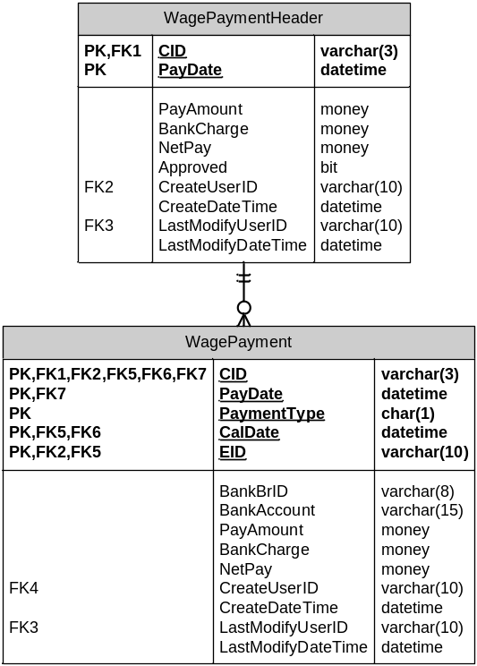
รูปที่ 2.13 แผนภาพ ER-Diagram ของกลุ่มข้อมูลการจ่ายค่าจ้าง
ตารางข้อมูลการจ่ายค่าจ้าง (Table #38: WagePaymentHeader)
เป็นตารางสำหรับเก็บข้อมูล Header ของการจ่ายชำระเงินค่าจ้างโดยมีรายละเอียดดังนี้

- FIELD: CID varchar(3) PK & FK
DESC: รหัสบริษัท
- FIELD: PayDate datetime PK
DESC: วันที่จ่ายค่าจ้าง
- FIELD: PayAmount money
DESC: จำนวนเงินที่จ่าย
- FIELD: BankCharge money
DESC: ค่าธรรมเนียมธนาคาร
- FIELD: NetPay money
DESC: จำนวนเงินที่จ่ายสุทธิ
- FIELD: Approved bit
DESC: Flag ระบุว่ารายการนี้ได้รับการอนุมัติแล้วหรือไม่
- FIELD: CreateUserID varchar(10) FK
DESC: รหัสผู้ใช้งานที่สร้างข้อมูล Record นี้ขึ้นมา
- FIELD: CreateDateTime datetime
DESC: วันและเวลาที่สร้างข้อมูล Record นี้ขึ้นมา
- FIELD: LastModifyUserID varchar(10) FK
DESC: รหัสผู้ใช้งานที่ปรับปรุงแก้ไขข้อมูล Record นี้ล่าสุด
- FIELD: LastModifyDateTime datetime
DESC: วันและเวลาที่ปรับปรุงแก้ไขข้อมูล Record นี้ล่าสุด

ตารางข้อมูลรายละเอียดการจ่ายค่าจ้าง (Table #39: WagePayment)
เป็นตารางสำหรับเก็บข้อมูลการจ่ายชำระเงินค่าจ้างโดยมีรายละเอียดดังนี้

- FIELD: CID varchar(3) PK & FK
DESC: รหัสบริษัท
- FIELD: PayDate datetime PK
DESC: วันที่จ่ายค่าจ้าง

- FIELD: PaymentType char(1) PK
DESC: วิธีการจ่ายค่าจ้าง
NOTE: C = เงินสด, T = โอนเงินเข้าบัญชีธนาคาร, D = ดราฟท์, Q = เช็คธนาคาร,
P = โอนเข้าบัญชีธนาคาร ด้วยระบบ Payroll
- FIELD: CalDate datetime PK & FK
DESC: วันที่คำนวณค่าจ้าง
- FIELD: EID varchar(10) PK & FK
DESC: รหัสพนักงาน
- FIELD: PayAmount money
DESC: จำนวนเงินที่จ่าย
- FIELD: BankCharge money
DESC: ค่าธรรมเนียมธนาคาร
- FIELD: NetPay money
DESC: จำนวนเงินที่จ่ายสุทธิ
- FIELD: CreateUserID varchar(10) FK
DESC: รหัสผู้ใช้งานที่สร้างข้อมูล Record นี้ขึ้นมา
- FIELD: CreateDateTime datetime
DESC: วันและเวลาที่สร้างข้อมูล Record นี้ขึ้นมา
- FIELD: LastModifyUserID varchar(10) FK
DESC: รหัสผู้ใช้งานที่ปรับปรุงแก้ไขข้อมูล Record นี้ล่าสุด
- FIELD: LastModifyDateTime datetime
DESC: วันและเวลาที่ปรับปรุงแก้ไขข้อมูล Record นี้ล่าสุด

กลุ่มข้อมูลระบบบันทึกเวลาทำงาน (Time Attendant Group)

กลุ่มข้อมูลบัตรพนักงาน (Employee Card Group)

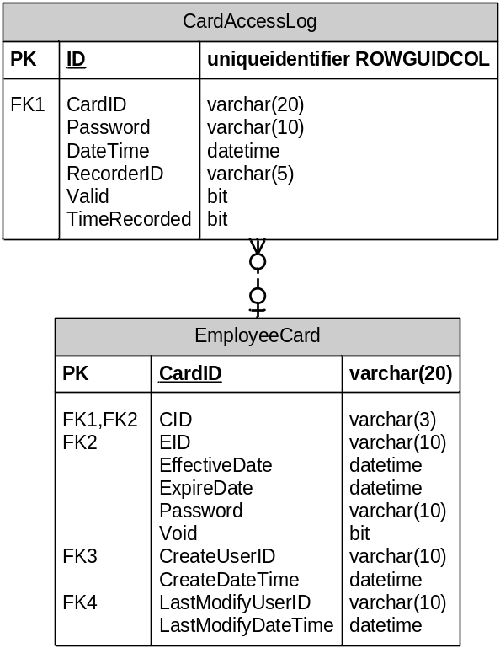
รูปที่ 2.14 แผนภาพ ER-Diagram ของกลุ่มข้อมูลบัตรพนักงาน

ตารางข้อมูลบัตรพนักงาน (Table #40: EmployeeCard)
เป็นตารางสำหรับเก็บข้อมูลบัตรพนักงานโดยมีรายละเอียดดังนี้

- FIELD: CardID varchar(20) PK
DESC: รหัสบัตรพนักงาน
- FIELD: CID varchar(3) FK
DESC: รหัสบริษัท
- FIELD: EID varchar(10) PK & FK
DESC: รหัสพนักงาน
- FIELD: EffectiveDate datetime PK
DESC: วันที่มีผลบังคับใช้
- FIELD: ExpireDate datetime
DESC: วันที่สิ้นสุดการบังคับใช้
- FIELD: Password varchar(10)
DESC: รหัสผ่าน
- FIELD: Void bit
DESC: Flag ระบุว่าบัตรพนักงานใบนี้ถูกยกเลิกแล้วหรือไม่
- FIELD: CreateUserID varchar(10) FK
DESC: รหัสผู้ใช้งานที่สร้างข้อมูล Record นี้ขึ้นมา
- FIELD: CreateDateTime datetime
DESC: วันและเวลาที่สร้างข้อมูล Record นี้ขึ้นมา
- FIELD: LastModifyUserID varchar(10) FK
DESC: รหัสผู้ใช้งานที่ปรับปรุงแก้ไขข้อมูล Record นี้ล่าสุด
- FIELD: LastModifyDateTime datetime
DESC: วันและเวลาที่ปรับปรุงแก้ไขข้อมูล Record นี้ล่าสุด

ตารางข้อมูลรายการใช้บัตร (Table #41: CardAccessLog)
เป็นตารางสำหรับเก็บข้อมูลการใช้งานบัตรพนักงานโดยมีรายละเอียดดังนี้

- FIELD: ID uniqueidentifier PK
DESC: รหัสการใช้งานบัตรพนักงาน
- FIELD: CardID varchar(20) FK
DESC: รหัสบัตรพนักงาน
- FIELD: Password varchar(10)
DESC: รหัสผ่าน
- FIELD: DateTime datetime
DESC: วันและเวลาที่มีการใช้บัตร
- FIELD: RecorderID varchar(5) FK
DESC: รหัสเครื่องบันทึกเวลา
- FIELD: Valid bit
DESC: Flag ระบุว่าการใช้บัตรพนักงานครั้งนี้เป็นไปอย่างถูกต้องหรือไม่
- FIELD: TimeRecorded bit
DESC: Flag ระบุว่าการใช้บัตรพนักงานครั้งนี้เป็นการบันทึกเวลาทำงานหรือไม่

กลุ่มข้อมูลเครื่องบันทึกเวลา (Recorder Group)

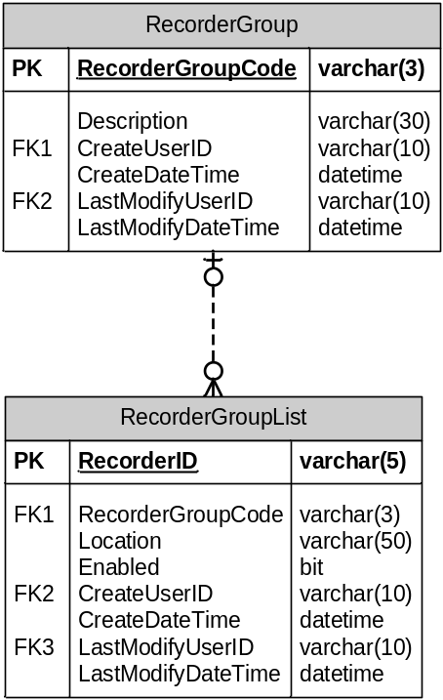
รูปที่ 2.15 แผนภาพ ER-Diagram ของกลุ่มข้อมูลเครื่องบันทึกเวลา

ตารางข้อมูลกลุ่มของเครื่องบันทึกเวลา (Table #42: RecorderGroup)
เป็นตารางสำหรับเก็บข้อมูลกลุ่มของเครื่องบัตรบันทึกเวลาโดยมีรายละเอียดดังนี้

- FIELD: RecorderGroupCode varchar(3) PK
DESC: รหัสกลุ่มของเครื่องบันทึกเวลา
- FIELD: Description varchar(30)
DESC: ชื่อเครื่องบันทึกเวลา
- FIELD: CreateUserID varchar(10) FK
DESC: รหัสผู้ใช้งานที่สร้างข้อมูล Record นี้ขึ้นมา
- FIELD: CreateDateTime datetime
DESC: วันและเวลาที่สร้างข้อมูล Record นี้ขึ้นมา
- FIELD: LastModifyUserID varchar(10) FK
DESC: รหัสผู้ใช้งานที่ปรับปรุงแก้ไขข้อมูล Record นี้ล่าสุด
- FIELD: LastModifyDateTime datetime
DESC: วันและเวลาที่ปรับปรุงแก้ไขข้อมูล Record นี้ล่าสุด
ตารางข้อมูลเครื่องบันทึกเวลา (Table #43: RecorderGroupList)
เป็นตารางสำหรับเก็บข้อมูลรายการเครื่องบันทึกเวลาในกลุ่มโดยมีรายละเอียดดังนี้

- FIELD: RecorderID varchar(5) PK
DESC: รหัสเครื่องบันทึกเวลา
- FIELD: RecorderGroupCode varchar(3) PK
DESC: รหัสกลุ่มของเครื่องบันทึกเวลา
- FIELD: Location varchar(50)
DESC: สถานที่ติดตั้งเครื่องบันทึกเวลา
- FIELD: Enabled bit
DESC: Flag ระบุว่าเครื่องบันทึกเวลานี้ใช้งานได้หรือไม่
- FIELD: CreateUserID varchar(10) FK
DESC: รหัสผู้ใช้งานที่สร้างข้อมูล Record นี้ขึ้นมา
- FIELD: CreateDateTime datetime
DESC: วันและเวลาที่สร้างข้อมูล Record นี้ขึ้นมา
- FIELD: LastModifyUserID varchar(10) FK
DESC: รหัสผู้ใช้งานที่ปรับปรุงแก้ไขข้อมูล Record นี้ล่าสุด
- FIELD: LastModifyDateTime datetime
DESC: วันและเวลาที่ปรับปรุงแก้ไขข้อมูล Record นี้ล่าสุด

กลุ่มข้อมูลเวลาทำงาน (Time Record Group)

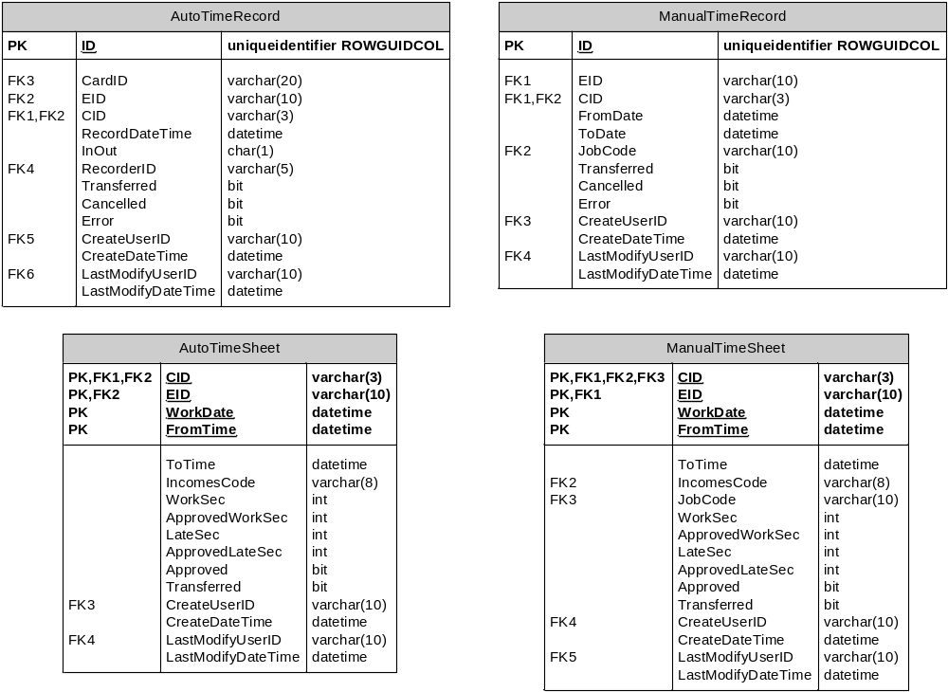
รูปที่ 2.16 แผนภาพ ER-Diagram ของกลุ่มข้อมูลเวลาทำงาน

ตารางข้อมูลรายการทำงานแบบอัตโนมัติ (Table #44: AutoTimeRecord)
เป็นตารางสำหรับเก็บข้อมูลการบันทึกเวลาแบบอัตโนมัติโดยมีรายละเอียดดังนี้

- FIELD: ID uniqueidentifier PK
DESC: รหัสรายการบันทึกเวลาแบบอัตโนมัติ
- FIELD: CardID varchar(20) FK
DESC: รหัสบัตรพนักงาน
- FIELD: CID varchar(3) FK
DESC: รหัสบริษัท
- FIELD: EID varchar(10) FK
DESC: รหัสพนักงาน
- FIELD: RecordDateTime datetime
DESC: วันและเวลาที่ทำการบันทึก

- FIELD: InOut bit
DESC: ประเภทรายการบันทึกเวลาทำงาน
NOTE: 0 = การบันทึกเข้าทำงาน, 1 = การบันทึกสิ้นสุดการทำงาน
- FIELD: RecorderID varchar(5) FK
DESC: รหัสเครื่องบันทึกเวลา
- FIELD: Transferred bit
DESC: Flag ระบุว่าข้อมูลรายการนี้ได้ถูกโอนไปแล้วหรือไม่
- FIELD: Cancelled bit
DESC: Flag ระบุว่าข้อมูลรายการนี้ได้ถูกยกเลิกไปแล้วหรือไม่
- FIELD: Error bit
DESC: Flag ระบุว่าข้อมูลรายการนี้ได้มีปัญหาหรือไม่
- FIELD: CreateUserID varchar(10) FK
DESC: รหัสผู้ใช้งานที่สร้างข้อมูล Record นี้ขึ้นมา
- FIELD: CreateDateTime datetime
DESC: วันและเวลาที่สร้างข้อมูล Record นี้ขึ้นมา
- FIELD: LastModifyUserID varchar(10) FK
DESC: รหัสผู้ใช้งานที่ปรับปรุงแก้ไขข้อมูล Record นี้ล่าสุด
- FIELD: LastModifyDateTime datetime
DESC: วันและเวลาที่ปรับปรุงแก้ไขข้อมูล Record นี้ล่าสุด

ตารางข้อมูลตารางการทำงานแบบอัตโนมัติ (Table #45: AutoTimeSheet)
เป็นตารางสำหรับเก็บข้อมูลตารางเวลาทำงานแบบอัตโนมัติโดยมีรายละเอียดดังนี้

- FIELD: CID varchar(3) PK & FK
DESC: รหัสบริษัท
- FIELD: EID varchar(10) PK & FK
DESC: รหัสพนักงาน
- FIELD: WorkDate datetime PK
DESC: วันที่ทำงาน
- FIELD: FromTime datetime PK
DESC: เวลาเริ่มการทำงาน
- FIELD: ToTime datetime
DESC: เวลาสิ้นสุดการทำงาน
- FIELD: IncomesCode varchar(8) FK
DESC: รหัสรายได้
- FIELD: WorkSec int
DESC: เวลาทำงานที่คำนวณได้ในหน่วยวินาที
- FIELD: ApprovedWorkSec int
DESC: เวลาทำงานที่อนุมัติในหน่วยวินาที
- FIELD: LateSec int
DESC: เวลาทำงานสายที่คำนวณได้ในหน่วยวินาที
- FIELD: ApprovedLateSec int
DESC: เวลาทำงานสายที่อนุมัติในหน่วยวินาที
- FIELD: Approved bit
DESC: Flag ระบุว่าข้อมูลรายการนี้ได้ถูกอนุมัติแล้วหรือไม่
- FIELD: Transferred bit
DESC: Flag ระบุว่าข้อมูลรายการนี้ได้ถูกโอนไปแล้วหรือไม่
- FIELD: CreateUserID varchar(10) FK
DESC: รหัสผู้ใช้งานที่สร้างข้อมูล Record นี้ขึ้นมา
- FIELD: CreateDateTime datetime
DESC: วันและเวลาที่สร้างข้อมูล Record นี้ขึ้นมา
- FIELD: LastModifyUserID varchar(10) FK
DESC: รหัสผู้ใช้งานที่ปรับปรุงแก้ไขข้อมูล Record นี้ล่าสุด
- FIELD: LastModifyDateTime datetime
DESC: วันและเวลาที่ปรับปรุงแก้ไขข้อมูล Record นี้ล่าสุด

ตารางข้อมูลรายการทำงานแบบกำหนดเอง (Table #46: ManualTimeRecord)
เป็นตารางสำหรับเก็บข้อมูลการบันทึกเวลาแบบกำหนดเองโดยมีรายละเอียดดังนี้

- FIELD: ID uniqueidentifier PK
DESC: รหัสรายการบันทึกเวลาแบบกำหนดเอง
- FIELD: CID varchar(3) FK
DESC: รหัสบริษัท
- FIELD: EID varchar(10) FK
DESC: รหัสพนักงาน

- FIELD: FromDate datetime
DESC: วันและเวลาที่เริ่มต้นการทำงาน
- FIELD: ToDate datetime
DESC: วันและเวลาที่สิ้นสุดการทำงาน
- FIELD: JobCode varchar(10) PK
DESC: รหัสงาน
- FIELD: Transferred bit
DESC: Flag ระบุว่าข้อมูลรายการนี้ได้ถูกโอนไปแล้วหรือไม่
- FIELD: Cancelled bit
DESC: Flag ระบุว่าข้อมูลรายการนี้ได้ถูกยกเลิกไปแล้วหรือไม่
- FIELD: Error bit
DESC: Flag ระบุว่าข้อมูลรายการนี้ได้มีปัญหาหรือไม่
- FIELD: CreateUserID varchar(10) FK
DESC: รหัสผู้ใช้งานที่สร้างข้อมูล Record นี้ขึ้นมา
- FIELD: CreateDateTime datetime
DESC: วันและเวลาที่สร้างข้อมูล Record นี้ขึ้นมา
- FIELD: LastModifyUserID varchar(10) FK
DESC: รหัสผู้ใช้งานที่ปรับปรุงแก้ไขข้อมูล Record นี้ล่าสุด
- FIELD: LastModifyDateTime datetime
DESC: วันและเวลาที่ปรับปรุงแก้ไขข้อมูล Record นี้ล่าสุด

ตารางข้อมูลตารางการทำงานแบบกำหนดเอง (Table #47: ManualTimeSheet)
เป็นตารางสำหรับเก็บข้อมูลตารางเวลาทำงานแบบกำหนดเองโดยมีรายละเอียดดังนี้

- FIELD: CID varchar(3) PK & FK
DESC: รหัสบริษัท
- FIELD: EID varchar(10) PK & FK
DESC: รหัสพนักงาน
- FIELD: WorkDate datetime PK
DESC: วันที่ทำงาน
- FIELD: FromTime datetime PK
DESC: เวลาเริ่มการทำงาน

- FIELD: ToTime datetime
DESC: เวลาสิ้นสุดการทำงาน
- FIELD: IncomesCode varchar(8) FK
DESC: รหัสรายได้
- FIELD: JobCode varchar(10) FK
DESC: รหัสงาน
- FIELD: WorkSec int
DESC: เวลาทำงานที่คำนวณได้ในหน่วยวินาที
- FIELD: ApprovedWorkSec int
DESC: เวลาทำงานที่อนุมัติในหน่วยวินาที
- FIELD: LateSec int
DESC: เวลาทำงานสายที่คำนวณได้ในหน่วยวินาที
- FIELD: ApprovedLateSec int
DESC: เวลาทำงานสายที่อนุมัติในหน่วยวินาที
- FIELD: Approved bit
DESC: Flag ระบุว่าข้อมูลรายการนี้ได้ถูกอนุมัติแล้วหรือไม่
- FIELD: Transferred bit
DESC: Flag ระบุว่าข้อมูลรายการนี้ได้ถูกโอนไปแล้วหรือไม่
- FIELD: CreateUserID varchar(10) FK
DESC: รหัสผู้ใช้งานที่สร้างข้อมูล Record นี้ขึ้นมา
- FIELD: CreateDateTime datetime
DESC: วันและเวลาที่สร้างข้อมูล Record นี้ขึ้นมา
- FIELD: LastModifyUserID varchar(10) FK
DESC: รหัสผู้ใช้งานที่ปรับปรุงแก้ไขข้อมูล Record นี้ล่าสุด
- FIELD: LastModifyDateTime datetime
DESC: วันและเวลาที่ปรับปรุงแก้ไขข้อมูล Record นี้ล่าสุด

